
NAZWA WYDZIAŁU

ZASTOSOWANIE KONWOLUCYJNYCH SIECI NEURONOWYCH DO KLASYFIKACJI OBRAZÓW Z WYKORZYSTANIEM OTWARTYCH ZBIORÓW DANYCH
PRACA INŻYNIERSKA

PROMOTOR: AUTOR:
dr inż. RADOSŁAW DZIK ADAM SOBALSKI

KIERUNEK: INFORMATYKA
TRYB: [STACJONARNY / NIESTACJONARNY]
NUMER ALBUMU: 14672

KATOWICE, 2026

SPIS TREŚCI
1. WPROWADZENIE 5
1.1 Klasyfikacja obrazów jako problem uczenia maszynowego 5
1.2 Znaczenie głębokiego uczenia w analizie obrazów 6
1.3 Cel i zakres pracy 7
1.4 Pytania badawcze i hipotezy 8
1.5 Struktura pracy 9
2. KONWOLUCYJNE SIECI NEURONOWE 10
2.1 Sztuczne sieci neuronowe 10
2.2 Idea głębokiego uczenia 10
2.3 Operacja konwolucji 11
2.4 Warstwy łączące (pooling) 12
2.5 Funkcje aktywacji 13
2.6 Warstwy w pełni połączone 13
2.7 Funkcja straty 14
2.8 Propagacja wsteczna i optymalizacja 14
2.8.1 Spadek gradientu i propagacja wsteczna 14
2.8.2 SGD z momentem 15
2.8.3 Algorytm Adam 15
2.8.4 Współczynnik uczenia 16
2.8.5 Normalizacja wsadowa 16
2.9 Problem przeuczenia 17
2.10 Augmentacja danych 17
2.11 Wybrane architektury CNN 18
2.11.1 Prosta sieć CNN jako model bazowy 18
2.11.2 Sieć VGG16 18
2.11.3 Sieć ResNet18 19
2.11.4 Sieć MobileNetV2 19
3. METODYKA BADAŃ 21
3.1 Środowisko programistyczne – Python, PyTorch, torchvision 21
3.2 Zbiór CIFAR-10 22
3.3 Przygotowanie i normalizacja danych 23
3.4 Augmentacja danych 25
3.5 Implementowane architektury 26
3.5.1 Model bazowy SimpleCNN 26
3.5.2 Sieć VGG16 27
3.5.3 Sieć ResNet18 27
3.5.4 Sieć MobileNetV2 28
3.5.5 Porównanie złożoności modeli 29
3.6 Procedura treningu 30
3.7 Parametry uczenia 31
3.8 Metryki oceny 32
3.9 Projekt eksperymentów 33
3.10 Sprzęt i pomiar czasu obliczeń 35
4. WYNIKI 37
4.1 Wyniki modelu bazowego 37
4.2 Porównanie architektur 39
4.3 Wpływ augmentacji danych 41
4.4 Wpływ optymalizatora 43
4.5 Wpływ współczynnika uczenia (learning rate) 45
4.6 Analiza błędów klasyfikacji 46
4.7 Porównanie kosztu obliczeniowego 49
5. DYSKUSJA I PODSUMOWANIE 51
5.1 Porównanie uzyskanych wyników 51
5.2 Odpowiedzi na pytania badawcze 52
5.3 Weryfikacja hipotez 53
5.4 Ograniczenia eksperymentu 53
5.5 Możliwe kierunki dalszych badań 55
5.6 Wnioski 55
BIBLIOGRAFIA 57
WYKAZ TABEL 60
WYKAZ RYSUNKÓW 61
WYKAZ LISTINGÓW 62
ZAŁĄCZNIKI 63
Załącznik 1. Instrukcja uruchomienia programu i opis plików wynikowych 63
Załącznik 2. Wyniki wszystkich przebiegów uczenia 64
STRESZCZENIE 65
ABSTRACT 66
OŚWIADCZENIE STUDENTA O SAMODZIELNYM SPORZĄDZENIU PRACY DYPLOMOWEJ 67
OŚWIADCZENIE PROMOTORA O OPIECE NAD PRZYGOTOWANĄ PRACĄ DYPLOMOWĄ 68

WPROWADZENIE

Klasyfikacja obrazów jako problem uczenia maszynowego
Rozpoznawanie zawartości obrazów jest jednym z najważniejszych zadań współczesnej informatyki. Podstawowym zadaniem w tej dziedzinie jest klasyfikacja obrazów, czyli przypisanie całemu obrazowi jednej etykiety z ustalonego zbioru klas, np. „kot”, „samochód” albo „statek”. Dla człowieka jest to zadanie proste, natomiast dla komputera obraz jest tylko tablicą liczb. Kolorowy obraz o rozmiarze 32 × 32 piksele zapisuje się jako 32 · 32 · 3 = 3072 liczby, ponieważ każdy piksel ma trzy składowe koloru: czerwoną, zieloną i niebieską (RGB, ang. Red, Green, Blue). Program musi na podstawie tych liczb stwierdzić, co przedstawia obraz.
Zadanie to jest trudne, ponieważ ten sam obiekt może wyglądać zupełnie inaczej w zależności od oświetlenia, odległości, kąta widzenia, tła i pozy. Obiekty jednej klasy mogą się bardzo różnić (np. psy różnych ras), a obiekty różnych klas mogą być do siebie podobne (np. kot i pies) [27]. Przez wiele lat systemy rozpoznawania obrazów opierały się na cechach projektowanych ręcznie przez ekspertów, np. na opisach krawędzi i tekstur, oraz na klasycznych klasyfikatorach. Takie podejście wymagało dużej wiedzy dziedzinowej i często zawodziło w bardziej złożonych zadaniach [21].
Obecnie klasyfikację obrazów traktuje się jako problem uczenia maszynowego (ang. machine learning). Jest to dziedzina sztucznej inteligencji (SI), w której program nie dostaje gotowych reguł, lecz sam dopasowuje swoje parametry na podstawie przykładów [3, 8, 11]. Zamiast opisywać regułę rozpoznawania kota, pokazuje się modelowi tysiące zdjęć razem z poprawnymi etykietami. Taki sposób uczenia, w którym każdy przykład ma przypisaną poprawną odpowiedź, nazywa się uczeniem nadzorowanym (ang. supervised learning). Wyjściem modelu jest wektor $C$ liczb, które można traktować jako prawdopodobieństwa przynależności obrazu do każdej z $C$ klas. Jako odpowiedź wybiera się klasę o największym prawdopodobieństwie.
Najważniejsze jest to, aby model dobrze działał nie tylko na przykładach, na których się uczył, ale także na nowych, wcześniej niewidzianych obrazach. Tę zdolność nazywa się uogólnianiem lub generalizacją [8]. Dlatego model ocenia się zawsze na danych, które nie brały udziału w uczeniu. Norma ISO/IEC 23053 opisuje budowę systemów sztucznej inteligencji wykorzystujących uczenie maszynowe i wyróżnia w nich m.in. etapy przygotowania danych, budowy i uczenia modelu oraz jego weryfikacji [12]. Podobny podział zastosowano w systemie opisanym w niniejszej pracy.

Znaczenie głębokiego uczenia w analizie obrazów
Przełom w klasyfikacji obrazów nastąpił wraz z rozwojem uczenia głębokiego (ang. deep learning), a szczególnie konwolucyjnych sieci neuronowych (CNN, ang. Convolutional Neural Networks). Sieci te same uczą się, jakie cechy obrazu są ważne, bezpośrednio z przykładów [16]. Ich podstawy opisano już pod koniec lat 90. XX wieku w sieci LeNet‑5, która rozpoznawała odręcznie pisane cyfry [17]. Szerokie zastosowanie stało się jednak możliwe dopiero dzięki dużym zbiorom danych i szybkim procesorom graficznym (GPU, ang. Graphics Processing Unit). W 2012 roku sieć AlexNet wygrała konkurs ILSVRC (ang. ImageNet Large Scale Visual Recognition Challenge) z błędem top‑5 równym 15,3%, podczas gdy kolejny zespół uzyskał 26,2%. Błąd top‑5 to odsetek obrazów, dla których poprawnej klasy nie było wśród pięciu odpowiedzi uznanych przez model za najbardziej prawdopodobne [15, 28]. Wynik ten zapoczątkował szybki rozwój kolejnych architektur: VGG [31], ResNet [9] oraz lekkich sieci przeznaczonych dla urządzeń mobilnych, takich jak MobileNetV2 [29].
Sieci konwolucyjne są dziś podstawowym narzędziem analizy obrazów [1, 18]. Wykorzystuje się je m.in. w medycynie (analiza zdjęć rentgenowskich i mikroskopowych), w samochodach autonomicznych (rozpoznawanie pieszych i znaków drogowych), w przemyśle (kontrola jakości produktów), w rolnictwie i w systemach bezpieczeństwa. Ważną rolę w ich rozwoju odgrywają otwarte, czyli publicznie dostępne zbiory danych, np. CIFAR‑10 i ImageNet. Pozwalają one porównywać różne metody w tych samych warunkach i powtarzać eksperymenty innych badaczy. Dostępne są też bezpłatne biblioteki programistyczne, np. PyTorch [22], dzięki którym sieć neuronową można zbudować i wytrenować na zwykłym komputerze z kartą graficzną.
Zaprojektowanie dobrego klasyfikatora wymaga jednak wielu decyzji. Trzeba wybrać architekturę sieci, algorytm optymalizacji i wartość współczynnika uczenia, a także zdecydować, czy stosować augmentację danych. Każdy z tych wyborów wpływa na skuteczność klasyfikacji, czas uczenia i ryzyko przeuczenia, a w literaturze nie ma jednej uniwersalnej recepty [32, 37]. Większa sieć nie zawsze jest też lepszym wyborem, ponieważ wymaga więcej pamięci i obliczeń. Dlatego potrzebne jest systematyczne porównanie kilku wariantów w jednakowych warunkach, które pozwoli odpowiedzieć nie tylko na pytanie, który model jest najlepszy, ale również, jakim kosztem osiąga lepszy wynik. Takie porównanie jest głównym problemem rozwiązywanym w niniejszej pracy.

Cel i zakres pracy
Celem pracy jest zaprojektowanie i implementacja systemu klasyfikacji obrazów z użyciem konwolucyjnych sieci neuronowych oraz publicznie dostępnego zbioru danych, a następnie porównanie wybranych architektur CNN pod względem jakości klasyfikacji i kosztu obliczeniowego na zbiorze CIFAR‑10. W ramach pracy przeprowadzono analizę wpływu architektury sieci oraz parametrów uczenia na skuteczność klasyfikacji obrazów.
Cel pracy ma część praktyczną i badawczą. Część praktyczna polega na zbudowaniu programu, który automatycznie pobiera zbiór danych, dzieli go na części, uczy wybrane modele, ocenia je i zapisuje wyniki w sposób powtarzalny. Część badawcza polega na przeprowadzeniu zaplanowanych eksperymentów i interpretacji ich wyników.
Zakres pracy obejmuje:
- omówienie podstaw teoretycznych sieci neuronowych i sieci konwolucyjnych oraz czterech wybranych architektur: prostej sieci CNN, VGG16, ResNet18 i MobileNetV2;
- przygotowanie zbioru CIFAR‑10: stały, warstwowy podział wszystkich 60 000 obrazów na zbiór uczący, walidacyjny i testowy w proporcji 60/20/20 (36 000, 12 000 i 12 000 obrazów) oraz normalizację danych;
- implementację programu w języku Python z użyciem bibliotek PyTorch i torchvision, obejmującego wczytywanie danych, augmentację, definicje czterech modeli, wspólną procedurę uczenia i oceny oraz automatyczne tworzenie tabel i wykresów;
- przeprowadzenie dwuetapowego planu dziewięciu eksperymentów (E01–E09): w etapie I porównano cztery architektury w jednakowych warunkach uczenia, a w etapie II zbadano dla najlepszego modelu wpływ augmentacji danych, optymalizatora (SGD lub Adam) i współczynnika uczenia;
- trzykrotne powtórzenie każdego eksperymentu z różnymi ziarnami losowania (42, 43 i 44) przy stałym rozmiarze mini-batcha (128) i stałej liczbie epok (30);
- ocenę modeli za pomocą dokładności (accuracy), precyzji (precision), czułości (recall) i miary F1, macierzy pomyłek, przebiegu funkcji straty i dokładności w kolejnych epokach, czasu uczenia, liczby parametrów i liczby operacji;
- interpretację wyników, weryfikację postawionych hipotez, sformułowanie wniosków oraz wskazanie kierunków dalszych badań.
Przed rozpoczęciem badań przyjęto następujące założenia:
- modele są uczone od podstaw, bez wag wstępnie wytrenowanych na innych zbiorach danych, aby porównanie architektur było uczciwe;
- wszystkie eksperymenty korzystają z tego samego podziału danych, tych samych ziaren losowania i tego samego komputera;
- zbiór testowy służy wyłącznie do oceny końcowej – wybór najlepszej epoki i najlepszego modelu odbywa się na podstawie zbioru walidacyjnego;
- wykorzystywane są wyłącznie legalne, bezpłatne narzędzia o otwartym kodzie źródłowym.
Do oceny opracowanego rozwiązania przyjęto następujące mierzalne kryteria:
- dokładność klasyfikacji na zbiorze testowym, uśredniona z trzech powtórzeń – oczekiwano co najmniej 75% dla modelu bazowego i co najmniej 85% dla najlepszego modelu;
- makro‑F1, czyli miara F1 uśredniona po wszystkich klasach;
- koszt obliczeniowy: czas uczenia (w minutach), liczba parametrów i liczba operacji potrzebnych do klasyfikacji jednego obrazu;
- czas wykonania całego planu badań – nie więcej niż około 1,5 godziny obliczeń na jednej karcie graficznej;
- powtarzalność – ponowne uruchomienie eksperymentu z tym samym ziarnem losowania powinno dać taki sam wynik.

Pytania badawcze i hipotezy
Główne pytanie badawcze pracy brzmi: jak architektura konwolucyjnej sieci neuronowej oraz wybrane parametry procesu uczenia wpływają na skuteczność i koszt obliczeniowy klasyfikacji obrazów CIFAR‑10? Aby na nie odpowiedzieć, sformułowano cztery pytania szczegółowe:
- Która z badanych architektur (SimpleCNN, VGG16, ResNet18, MobileNetV2) osiąga najwyższą skuteczność klasyfikacji i jakim kosztem obliczeniowym?
- Jak augmentacja danych wpływa na skuteczność klasyfikacji i na przeuczenie modelu?
- Jak wybór optymalizatora (SGD lub Adam) i wartość współczynnika uczenia wpływają na przebieg i wynik uczenia?
- Czy większa złożoność modelu (liczba parametrów, liczba operacji, czas uczenia) przekłada się na proporcjonalnie lepszą jakość klasyfikacji?
Na tej podstawie postawiono trzy hipotezy:
- H1: bardziej zaawansowane architektury CNN osiągają wyższą skuteczność klasyfikacji niż prosty model bazowy;
- H2: augmentacja danych poprawia zdolność generalizacji modeli CNN;
- H3: wzrost złożoności modelu nie zawsze prowadzi do proporcjonalnej poprawy jakości klasyfikacji.
Ponieważ wyniki uczenia sieci zależą od czynników losowych, różnicę między dwoma eksperymentami uznano za powtarzalną tylko wtedy, gdy wystąpiła w tym samym kierunku dla wszystkich trzech ziaren losowania. Hipotezę H1 uznano za potwierdzoną, jeżeli każda z trzech bardziej złożonych architektur uzyska wyższą dokładność niż model bazowy. Hipotezę H2 – jeżeli uczenie z augmentacją da wyższą dokładność testową i mniejszą różnicę między dokładnością na danych uczących i walidacyjnych niż uczenie bez augmentacji. Hipotezę H3 – jeżeli przyrost dokładności będzie wyraźnie mniejszy niż przyrost liczby parametrów, liczby operacji lub czasu uczenia albo jeżeli model bardziej złożony nie osiągnie lepszego wyniku niż model prostszy.

Struktura pracy
Praca składa się z pięciu rozdziałów. Rozdział 1 wprowadza w tematykę, określa cel i zakres pracy oraz przedstawia pytania badawcze i hipotezy. Rozdział 2 zawiera podstawy teoretyczne: budowę sztucznych sieci neuronowych, elementy sieci konwolucyjnych, sposób ich uczenia, problem przeuczenia, augmentację danych oraz opis czterech wybranych architektur. Rozdział 3 opisuje metodykę badań: środowisko programistyczne, zbiór CIFAR‑10 i jego przygotowanie, zaimplementowane modele, procedurę uczenia, metryki oceny, plan eksperymentów oraz sposób pomiaru czasu obliczeń. Rozdział ten przedstawiono szczegółowo, tak aby eksperymenty można było powtórzyć. Rozdział 4 prezentuje wyniki eksperymentów wraz z ich interpretacją, a rozdział 5 – dyskusję wyników, odpowiedzi na pytania badawcze, weryfikację hipotez, ograniczenia badań i wnioski.
W tekście pracy pokazano tylko krótkie fragmenty kodu, które są potrzebne do wyjaśnienia sposobu implementacji. Pełny kod programu jest dostępny w repozytorium GitHub pod adresem https://github.com/[nazwa-użytkownika]/[nazwa-repozytorium]. W załącznikach zamieszczono instrukcję uruchomienia programu oraz wyniki wszystkich przebiegów uczenia.

KONWOLUCYJNE SIECI NEURONOWE

Sztuczne sieci neuronowe
Podstawowym elementem sztucznej sieci neuronowej jest sztuczny neuron. Jest to prosty model matematyczny, który przyjmuje sygnały wejściowe $x_{1},…,x_{n}$, mnoży każdy z nich przez wagę $w_{i}$, sumuje wyniki, dodaje wyraz wolny $b$ (ang. bias) i przepuszcza otrzymaną sumę przez funkcję aktywacji $f$ [8, 21]:
 | $$y=f\left(\sum_{i=1}^{n}{w_{i}}x_{i} + b\right)$$ | (1)
Wagi i wyraz wolny są parametrami neuronu – to one zmieniają się w trakcie uczenia. Neurony łączy się w warstwy, a warstwy – w sieć. W sieci wielowarstwowej (MLP, ang. Multilayer Perceptron) wyróżnia się warstwę wejściową, jedną lub więcej warstw ukrytych oraz warstwę wyjściową. W warstwie w pełni połączonej, nazywanej też gęstą, każdy neuron jest połączony ze wszystkimi wyjściami poprzedniej warstwy.
Sieci złożone tylko z warstw w pełni połączonych słabo nadają się do obrazów. Po pierwsze, mają bardzo dużo parametrów. Dla obrazu 32 × 32 × 3 pierwsza warstwa gęsta z 512 neuronami wymaga 3072 · 512 + 512 = 1 573 376 parametrów, a dla zdjęcia 224 × 224 × 3 byłoby to ponad 77 milionów parametrów. Po drugie, taka warstwa traktuje każdy piksel osobno i nie wykorzystuje tego, że sąsiednie piksele są ze sobą powiązane. Przesunięcie obiektu o kilka pikseli całkowicie zmienia wtedy sygnał wejściowy sieci. Oba problemy rozwiązują sieci konwolucyjne.

Idea głębokiego uczenia
Sieci o wielu warstwach ukrytych nazywa się sieciami głębokimi, a ich uczenie – uczeniem głębokim [16]. Główną zaletą głębokich sieci jest to, że uczą się one hierarchii cech. W sieci rozpoznającej obrazy pierwsze warstwy wykrywają proste elementy, takie jak krawędzie, plamy koloru i tekstury. Kolejne warstwy łączą je w bardziej złożone wzory (np. oko, koło, fragment skrzydła), a ostatnie warstwy reagują na całe obiekty lub ich charakterystyczne części [16, 27]. Cechy te nie są projektowane przez człowieka – sieć uczy się ich samodzielnie na podstawie danych.
Sieci konwolucyjne zaprojektowano specjalnie do danych o strukturze siatki, takich jak obrazy [7, 17]. Opierają się one na trzech prostych pomysłach:
- połączenia lokalne – każdy neuron analizuje tylko mały fragment obrazu (np. 3 × 3 piksele), a nie cały obraz;
- współdzielenie wag – ten sam zestaw wag, nazywany filtrem, jest przesuwany po całym obrazie, więc cecha nauczona w jednym miejscu (np. krawędź pionowa) jest rozpoznawana w każdym innym miejscu;
- stopniowe zmniejszanie rozdzielczości – dzięki niemu kolejne warstwy „widzą” coraz większy fragment obrazu.
Typowa sieć konwolucyjna składa się z dwóch części. Część ekstrakcji cech zawiera powtarzające się bloki złożone z warstwy konwolucyjnej, funkcji aktywacji, często także normalizacji wsadowej, oraz warstwy łączącej (ang. pooling). Część klasyfikująca zawiera jedną lub kilka warstw w pełni połączonych, zakończonych funkcją softmax, która zwraca prawdopodobieństwa klas [1]. Elementy te omówiono w kolejnych podrozdziałach.

Operacja konwolucji
Warstwa konwolucyjna przesuwa po obrazie wejściowym niewielki filtr $F$ (nazywany też jądrem, ang. kernel) o rozmiarze $K×K$. W każdym położeniu oblicza się sumę iloczynów wartości pikseli i odpowiadających im wag filtra. Dla obrazu jednokanałowego $X$ wynik w punkcie $\left(i , j\right)$ wynosi [8]:
 | $$Y(i,j)=\sum_{m=0}^{K-1}{\sum_{n=0}^{K-1}{X(i+m, j+n) F(m,n)+b}}$$ | (2)
Dla obrazu wielokanałowego, np. RGB, filtr ma głębokość równą liczbie kanałów wejściowych $C_{we}$, a sumowanie obejmuje również wszystkie kanały. Wynikiem działania jednego filtra jest jedna mapa cech (ang. feature map), która pokazuje, w których miejscach obrazu występuje cecha wykrywana przez ten filtr. Warstwa zawiera zwykle wiele filtrów – ich liczba $C_{wy}$ określa liczbę map cech na wyjściu, czyli liczbę kanałów wyjściowych.
Rozmiar mapy wyjściowej $O$ zależy od rozmiaru wejścia $N$, rozmiaru filtra $K$, szerokości ramki z zer dodawanej na brzegach obrazu $P$ (ang. padding) oraz kroku przesunięcia filtra $s$ (ang. stride) [7]:
 | $$O=\left\lfloor \frac{N-K+2P}{s}\right\rfloor +1$$ | (3)
Na przykład dla obrazu 32 × 32, filtra 3 × 3, ramki $P=1$ i kroku $s=1$ otrzymuje się $O=⌊(32-3+2)/1⌋+1=32$, czyli rozmiar mapy cech się nie zmienia. Krok $s=2$ zmniejsza natomiast rozmiar mapy dwukrotnie.
Liczba parametrów warstwy konwolucyjnej zależy tylko od rozmiaru filtra i liczby kanałów, a nie od rozmiaru obrazu:
 | $$Q=(K·K·C_{we}+1)·C_{wy}$$ | (4)
gdzie jedynka odpowiada wyrazowi wolnemu każdego filtra. Warstwa z 32 filtrami 3 × 3 działająca na obrazie RGB ma więc $(3·3·3+1)·32=896$ parametrów. Dla porównania wspomniana wcześniej warstwa w pełni połączona miała ponad 1,5 miliona parametrów. Ta oszczędność wynika ze współdzielenia wag i jest jedną z głównych zalet sieci konwolucyjnych.
Mała liczba parametrów nie oznacza jednak małej liczby obliczeń. Koszt obliczeniowy warstwy mierzy się liczbą operacji mnożenia z dodawaniem (MAC, ang. multiply–accumulate), potrzebnych do przetworzenia jednego obrazu:
 | $$MAC=H_{wy}·W_{wy}·C_{wy}·K·K·C_{we}$$ | (5)
gdzie $H_{wy}$ i $W_{wy}$ to wysokość i szerokość mapy wyjściowej. Każda operacja MAC to jedno mnożenie i jedno dodawanie, dlatego liczba operacji zmiennoprzecinkowych (FLOP, ang. floating-point operations) jest około dwa razy większa niż liczba operacji MAC. Na przykład warstwa 3 × 3 z 64 kanałami wejściowymi i 64 filtrami, działająca na mapach 32 × 32, wymaga 32 · 32 · 64 · 3 · 3 · 64 = 37 748 736 operacji MAC, choć ma tylko 36 928 parametrów. Liczba operacji zależy więc głównie od rozmiaru map cech. Z tego powodu liczba parametrów i liczba operacji są w pracy analizowane osobno jako dwie różne miary złożoności modelu.

Warstwy łączące (pooling)
Warstwa łącząca (ang. pooling) zmniejsza rozmiar map cech. Najczęściej stosuje się łączenie maksymalne (ang. max pooling) z oknem 2 × 2 i krokiem 2: z każdego kwadratu 2 × 2 pozostaje tylko największa wartość. Szerokość i wysokość mapy zmniejszają się wtedy dwukrotnie, a liczba wartości – czterokrotnie. Na przykład 32 mapy cech o rozmiarze 32 × 32 zostają zamienione na 32 mapy 16 × 16 [7, 8]. Warstwa łącząca nie ma parametrów uczonych.
Łączenie zmniejsza koszt obliczeń w kolejnych warstwach i sprawia, że sieć jest mniej wrażliwa na niewielkie przesunięcia obiektu. Dodatkowo po każdym zmniejszeniu rozdzielczości filtr 3 × 3 w następnej warstwie obejmuje większy fragment oryginalnego obrazu. Inną odmianą jest łączenie uśredniające (ang. average pooling), a jego szczególnym przypadkiem – globalne łączenie uśredniające (ang. global average pooling), które zamienia każdą mapę cech na jedną liczbę równą średniej jej wartości. Ten ostatni wariant stosuje się w sieciach ResNet i MobileNetV2 [9, 29].

Funkcje aktywacji
Funkcja aktywacji wprowadza do sieci nieliniowość. Bez niej złożenie wielu warstw byłoby równoważne jednej warstwie liniowej, a sieć nie mogłaby nauczyć się złożonych zależności. Dawniej stosowano głównie funkcję sigmoidalną i tangens hiperboliczny. Obie te funkcje „nasycają się” dla dużych wartości argumentu – ich pochodna jest wtedy bliska zeru, co bardzo spowalnia uczenie głębokich sieci. Zjawisko to nazywa się problemem zanikającego gradientu [8, 24].
Obecnie najczęściej stosuje się funkcję ReLU (ang. Rectified Linear Unit):
 | $$ReLU(x)=max(0,x)$$ | (6)
Funkcja ta przepuszcza wartości dodatnie bez zmian, a wartości ujemne zamienia na zero. Jest bardzo prosta do obliczenia, a dla dodatnich argumentów jej pochodna wynosi 1, więc nie występuje nasycenie. ReLU jest używana w modelu bazowym oraz w sieciach VGG16 i ResNet18. Sieć MobileNetV2 wykorzystuje odmianę ReLU6, która dodatkowo ogranicza wynik od góry do wartości 6: $ReLU6(x)=min(max(0,x),6)$. Ograniczenie to ułatwia obliczenia z mniejszą precyzją liczb na urządzeniach mobilnych [29].
W warstwie wyjściowej klasyfikatora stosuje się funkcję softmax, która zamienia wektor dowolnych liczb rzeczywistych $z_{1},…,z_{C}$, nazywanych logitami, na prawdopodobieństwa klas:
 | $$p_{k}=\frac{e^{z_{k}}}{\sum_{j=1}^{C}{e^{z_{j}}}}, k=1,…,C$$ | (7)
Otrzymane wartości są dodatnie i sumują się do jedności. Największy logit odpowiada największemu prawdopodobieństwu, a więc klasie wskazanej przez model.

Warstwy w pełni połączone
Po części ekstrakcji cech mapy cech zamienia się na jeden wektor. Można to zrobić przez „spłaszczenie” (np. 128 map o rozmiarze 4 × 4 daje wektor 2048 liczb) albo przez globalne łączenie uśredniające (np. 512 map daje wektor 512 liczb). Wektor ten trafia do warstw w pełni połączonych, które na podstawie wykrytych cech podejmują decyzję o klasie. Ostatnia warstwa ma tyle neuronów, ile jest klas – w niniejszej pracy 10.
Warstwy w pełni połączone mają zwykle dużo parametrów i łatwo się przeuczają. Dlatego często stosuje się w nich dropout [34]: w czasie uczenia każdy neuron jest wyłączany z prawdopodobieństwem $p$ (np. $p=0,5$), a w czasie oceny działają wszystkie neurony. Sieć musi wtedy rozkładać informację na wiele neuronów i nie może polegać na pojedynczych z nich, co poprawia uogólnianie. Nowsze architektury, takie jak ResNet i MobileNetV2, mają tylko jedną małą warstwę w pełni połączoną, ponieważ globalne łączenie uśredniające bardzo zmniejsza liczbę wejść klasyfikatora.

Funkcja straty
Aby sieć mogła się uczyć, potrzebna jest miara jej błędu, nazywana funkcją straty (ang. loss function). W zadaniach klasyfikacji stosuje się entropię krzyżową (ang. cross-entropy) [8]:
 | $$L=-\sum_{k=1}^{C}{y_{k}}ln(p_{k})=-ln(p_{t})$$ | (8)
gdzie $y_{k}$ równa się 1 dla poprawnej klasy $t$ i 0 dla pozostałych klas, a $p_{k}$ to prawdopodobieństwa obliczone wzorem (7). Strata zależy więc tylko od prawdopodobieństwa, jakie model przypisał poprawnej klasie. Jeżeli model jest prawie pewny poprawnej odpowiedzi ($p_{t}=0,9$), strata wynosi $-ln(0,9)≈0,105$. Jeżeli przypisze poprawnej klasie tylko 10% ($p_{t}=0,1$), strata rośnie do $-ln(0,1)≈2,303$. Ta druga wartość jest ważnym punktem odniesienia: model, który zgaduje losowo spośród dziesięciu klas, ma stratę około 2,303.
Entropia krzyżowa „karze” model nie tylko za błędne odpowiedzi, ale też za zbyt dużą pewność w przypadku pomyłki. Jeżeli model przypisze poprawnej klasie prawdopodobieństwo 0,01, strata wynosi aż 4,6. Dlatego strata walidacyjna może rosnąć, nawet gdy dokładność walidacyjna się nie zmienia – wystarczy, że model popełnia błędy z coraz większą pewnością. Zjawisko to jest widoczne w wynikach przedstawionych w rozdziale 4.

Propagacja wsteczna i optymalizacja

Spadek gradientu i propagacja wsteczna
Uczenie sieci polega na takim dobieraniu parametrów, aby średnia strata na zbiorze uczącym była jak najmniejsza. Wykorzystuje się w tym celu metodę spadku gradientu: parametry zmienia się w kierunku przeciwnym do gradientu funkcji straty, czyli w kierunku, w którym strata maleje najszybciej:
 | $$w←w-η\frac{∂L}{∂w}$$ | (9)
Współczynnik $η$, nazywany współczynnikiem uczenia (ang. learning rate, LR), określa długość kroku. Gradienty względem wszystkich parametrów sieci oblicza się algorytmem propagacji wstecznej (ang. backpropagation), który korzysta z reguły łańcuchowej różniczkowania funkcji złożonych [8, 24]. Biblioteka PyTorch wykonuje te obliczenia automatycznie [22].
W praktyce gradient oblicza się nie na całym zbiorze uczącym, lecz na małych, losowo wybranych porcjach danych, nazywanych mini-batchami. Taka metoda nosi nazwę stochastycznego spadku gradientu (SGD, ang. Stochastic Gradient Descent). Jedno przejście przez cały zbiór uczący nazywa się epoką. W niniejszej pracy zbiór uczący liczy 36 000 obrazów, a mini-batch – 128 obrazów, więc epoka obejmuje ⌈36 000 / 128⌉ = 282 kroki, a 30 epok – 8460 aktualizacji wag.

SGD z momentem
Podstawowa wersja SGD aktualizuje wagi tylko na podstawie gradientu z bieżącego mini-batcha. Gradient ten jest jedynie przybliżeniem gradientu obliczonego na całym zbiorze, więc kolejne kroki mogą być chaotyczne. Dlatego stosuje się moment (ang. momentum), który uśrednia kierunek ruchu z kilku ostatnich kroków – podobnie jak kula tocząca się po zboczu nabiera rozpędu i nie zmienia gwałtownie kierunku [8]. W bibliotece PyTorch aktualizacja ma postać:
 | $$v←μv+g, w←w-ηv$$ | (10)
gdzie $g$ to gradient, $v$ – zakumulowany kierunek ruchu, a $μ$ – współczynnik momentu. W pracy przyjęto standardową wartość $μ=0,9$ [9]. Przy stałym gradiencie moment 0,9 zwiększa efektywną długość kroku około dziesięciokrotnie, ponieważ $1/(1-μ)=10$.

Algorytm Adam
Algorytm Adam (ang. Adaptive Moment Estimation) [13] dobiera długość kroku osobno dla każdego parametru sieci. Śledzi on średnią kroczącą gradientów $m_{t}$ oraz średnią kroczącą kwadratów gradientów $v_{t}$:
 | $$m_{t}=β_{1}m_{t-1}+(1-β_{1}) g_{t}, v_{t}=β_{2}v_{t-1}+(1-β_{2}) g_{t}^{2}$$ | (11)
Ponieważ na początku uczenia obie średnie są zaniżone (startują od zera), stosuje się ich korektę, a następnie aktualizuje wagi:
 | $${\hat{m}}_{t}=\frac{m_{t}}{1-β_{1}^{t}}, {\hat{v}}_{t}=\frac{v_{t}}{1-β_{2}^{t}}, w_{t}=w_{t-1}-η\frac{{\hat{m}}_{t}}{\sqrt{{\hat{v}}_{t}}+ε}$$ | (12)
Domyślne wartości stałych to $β_{1}=0,9$, $β_{2}=0,999$ i $ε={10}^{-8}$, a zalecany współczynnik uczenia wynosi 0,001 [13]. Dzięki dzieleniu przez $\sqrt{{\hat{v}}_{t}}$ parametry o dużych gradientach wykonują mniejsze kroki, a parametry o małych gradientach – większe. Adam zwykle szybko obniża stratę na początku uczenia i jest mało wrażliwy na skalę gradientów. Badania pokazują jednak, że w niektórych zadaniach starannie dostrojony SGD z momentem daje modele, które lepiej uogólniają [37].

Współczynnik uczenia
Współczynnik uczenia jest jednym z najważniejszych hiperparametrów, czyli ustawień dobieranych przed rozpoczęciem uczenia [32]. Jeżeli jest zbyt mały, uczenie postępuje bardzo wolno i w ustalonej liczbie epok model nie osiąga dobrego wyniku. Jeżeli jest zbyt duży, kolejne kroki „przeskakują” minimum funkcji straty, a uczenie staje się niestabilne. Odpowiednia wartość zależy od optymalizatora: dla SGD z momentem typowo stosuje się wartości od 0,01 do 0,1, a dla algorytmu Adam – wartości rzędu 0,001 [9, 13]. W praktyce współczynnik uczenia często zmniejsza się w trakcie uczenia według harmonogramu, np. zgodnie z funkcją kosinus [19]. W niniejszej pracy celowo zastosowano stały współczynnik uczenia, aby porównanie było proste i jednoznaczne.

Normalizacja wsadowa
Uczenie głębokich sieci ułatwia normalizacja wsadowa (BN, ang. Batch Normalization) [10]. Normalizuje ona wyjścia warstwy osobno dla każdego kanału, wykorzystując średnią $μ_{B}$ i wariancję $σ_{B}^{2}$ obliczone na bieżącym mini-batchu:
 | $$\hat{x}=\frac{x-μ_{B}}{\sqrt{σ_{B}^{2}+ε}}, y=γ\hat{x}+β$$ | (13)
Parametry $γ$ i $β$ są uczone, dzięki czemu sieć może w razie potrzeby przywrócić odpowiednią skalę i przesunięcie sygnału. Normalizacja wsadowa przyspiesza i stabilizuje uczenie oraz pozwala stosować większe współczynniki uczenia. W trybie oceny zamiast statystyk z mini-batcha używa się średnich obliczonych w czasie uczenia. Wszystkie cztery modele badane w pracy zawierają warstwy normalizacji wsadowej.

Problem przeuczenia
Przeuczenie (ang. overfitting) to sytuacja, w której model bardzo dobrze radzi sobie z danymi uczącymi, ale wyraźnie gorzej z nowymi danymi. Zamiast uczyć się ogólnych cech klas, model „zapamiętuje” konkretne przykłady. Głębokie sieci mają tak dużo parametrów, że potrafią zapamiętać nawet obrazy z losowo przypisanymi etykietami [38]. Przeuczenie łatwo rozpoznać na wykresach: dokładność na danych uczących rośnie prawie do 100%, dokładność walidacyjna przestaje rosnąć, a strata walidacyjna po osiągnięciu minimum zaczyna rosnąć [4, 8]. Sytuacją przeciwną jest niedouczenie (ang. underfitting), w którym model jest zbyt prosty lub uczony zbyt krótko i nie osiąga dobrych wyników nawet na danych uczących.
Metody ograniczania przeuczenia nazywa się regularyzacją. W pracy wykorzystano następujące z nich:
- augmentację danych, opisaną w kolejnym podrozdziale [30];
- dropout w warstwach w pełni połączonych modelu bazowego i sieci VGG16 oraz przed warstwą wyjściową sieci MobileNetV2 [34];
- normalizację wsadową, która działa również jako łagodna regularyzacja [10];
- wybór najlepszej epoki na podstawie zbioru walidacyjnego – zapamiętywany jest stan modelu z epoki o największej dokładności walidacyjnej, co jest odmianą wczesnego zatrzymania uczenia (ang. early stopping).
Często stosowana jest też kara za duże wartości wag (ang. weight decay). W eksperymentach jej współczynnik ustawiono na zero, aby ograniczyć liczbę porównywanych czynników, ale program pozwala ją włączyć.
Do wiarygodnej oceny modelu niezbędny jest właściwy podział danych. Zbiór uczący służy do dopasowania wag, zbiór walidacyjny – do wyboru ustawień, najlepszej epoki i najlepszego modelu, a zbiór testowy – tylko do końcowej oceny. Żaden obraz nie może należeć do dwóch zbiorów jednocześnie. Gdyby zbiór testowy był używany do podejmowania decyzji, uzyskany wynik byłby zawyżony, ponieważ model zostałby pośrednio dopasowany do danych testowych [8, 26].

Augmentacja danych
Augmentacja danych polega na tworzeniu zmodyfikowanych kopii obrazów uczących za pomocą przekształceń, które nie zmieniają ich klasy [30]. Kot odbity w poziomie lub lekko przesunięty nadal jest kotem, więc model może uczyć się na takim obrazie jak na nowym przykładzie. Augmentacja zwiększa w ten sposób różnorodność danych uczących bez zbierania nowych zdjęć i utrudnia sieci zapamiętanie konkretnych obrazów. Do typowych przekształceń należą odbicia lustrzane, przesunięcia i przycięcia, obroty, zmiany skali, jasności i kontrastu, a także bardziej złożone metody, np. wycinanie fragmentów obrazu lub mieszanie dwóch obrazów [30].
Przekształcenia muszą być dobrane do danych. Odbicie w poziomie jest naturalne dla zdjęć zwierząt i pojazdów, ale odbicie w pionie dałoby obrazy, które w rzeczywistości nie występują (np. statek do góry dnem). Augmentację stosuje się tylko podczas uczenia – obrazy walidacyjne i testowe pozostają niezmienione. Przekształcenia zastosowane w pracy opisano w podrozdziale 3.4.

Wybrane architektury CNN

Prosta sieć CNN jako model bazowy
W badaniach porównawczych potrzebny jest punkt odniesienia, nazywany modelem bazowym (ang. baseline). Jest nim zwykle niewielka sieć o klasycznej budowie: kilka bloków złożonych z konwolucji, funkcji ReLU i warstwy łączącej oraz klasyfikator z warstw w pełni połączonych. Podobną budowę miała już sieć LeNet‑5 [17]. Model bazowy uczy się szybko i ma mało parametrów. Bardziej złożona architektura ma sens tylko wtedy, gdy jest od niego wyraźnie lepsza. W pracy model bazowy, nazwany SimpleCNN, zaprojektowano samodzielnie – jego budowę opisano w podrozdziale 3.5.

Sieć VGG16
Sieci VGG, których nazwa pochodzi od zespołu Visual Geometry Group z Uniwersytetu Oksfordzkiego, zaproponowali K. Simonyan i A. Zisserman [31]. Ich główną cechą jest prosta i regularna budowa: sieć składa się wyłącznie z warstw konwolucyjnych z filtrami 3 × 3 oraz warstw łączących 2 × 2, ułożonych w pięć bloków. W kolejnych blokach liczba filtrów rośnie (64, 128, 256, 512, 512), a rozdzielczość map cech maleje. Wariant VGG16 ma 13 warstw konwolucyjnych i 3 warstwy w pełni połączone, czyli 16 warstw z parametrami uczonymi. W wersji dla zbioru ImageNet ma około 138 milionów parametrów.
Autorzy sieci VGG pokazali, że zamiast jednego dużego filtra lepiej stosować kilka małych filtrów ułożonych jeden za drugim. Dwie kolejne warstwy 3 × 3 „widzą” razem obszar 5 × 5, ale mają mniej parametrów: dla $C$ kanałów wejściowych i wyjściowych jest to $2·9C^{2}=18C^{2}$ wag zamiast $25C^{2}$. Dodatkowo między warstwami występuje dodatkowa funkcja ReLU, co zwiększa możliwości sieci [31].

Sieć ResNet18
Wraz ze wzrostem głębokości sieci pojawił się nieoczekiwany problem: bardzo głębokie sieci zbudowane w zwykły sposób uczyły się gorzej niż płytsze i miały większy błąd nawet na danych uczących. Nie było to przeuczenie, lecz trudność w optymalizacji, nazwana problemem degradacji. Rozwiązanie zaproponowali K. He i współpracownicy w postaci sieci rezydualnych ResNet (ang. Residual Network) [9].
Podstawowym elementem sieci ResNet jest blok rezydualny. Wejście bloku $x$ jest przekazywane dwiema drogami: przez warstwy konwolucyjne, które obliczają funkcję $F(x)$, oraz bezpośrednio, przez połączenie skrótowe (ang. skip connection). Na wyjściu bloku obie wartości są dodawane:
 | $$y=F(x)+x$$ | (14)
Dzięki temu warstwy w bloku muszą nauczyć się tylko „poprawki” $F(x)$ względem wejścia, a nie całego przekształcenia. Jeżeli blok nie jest potrzebny, wystarczy, że $F(x)$ będzie bliskie zeru. Połączenia skrótowe ułatwiają też przepływ gradientu podczas propagacji wstecznej. Pozwoliło to uczyć sieci mające ponad 100 warstw, a autorzy wygrali konkurs ILSVRC 2015 z błędem top‑5 równym 3,57% [9].
Sieć ResNet18 składa się z początkowej warstwy konwolucyjnej, czterech etapów zawierających po dwa bloki rezydualne (każdy z dwiema warstwami konwolucyjnymi 3 × 3 i normalizacją wsadową), globalnego łączenia uśredniającego i jednej warstwy w pełni połączonej. Gdy w bloku zmienia się liczba kanałów lub rozdzielczość, połączenie skrótowe zawiera dodatkową warstwę konwolucyjną 1 × 1, która dopasowuje wymiary. Sieć nie ma dużych warstw w pełni połączonych, dlatego mimo większej liczby warstw ma mniej parametrów niż VGG16.

Sieć MobileNetV2
Sieci VGG i ResNet zaprojektowano z myślą o jak największej dokładności, bez ograniczeń sprzętowych. Na urządzeniach mobilnych liczą się jednak również rozmiar modelu i liczba obliczeń. Odpowiedzią na te potrzeby są lekkie architektury, takie jak MobileNetV2, zaproponowana przez M. Sandlera i współpracowników [29].
Podstawą sieci MobileNetV2 jest konwolucja rozdzielna w głąb (ang. depthwise separable convolution) [5, 29]. Zwykłą konwolucję zastępuje się w niej dwiema prostszymi operacjami. Najpierw konwolucja w głąb (ang. depthwise) filtruje każdy kanał osobno, jednym filtrem $K×K$. Następnie konwolucja punktowa (ang. pointwise) z filtrami 1 × 1 łączy informacje z różnych kanałów. Stosunek liczby operacji takiej pary do liczby operacji zwykłej konwolucji wynosi:
 | $$\frac{H·W·K^{2}·C_{we}+H·W·C_{we}·C_{wy}}{H·W·K^{2}·C_{we}·C_{wy}}=\frac{1}{C_{wy}}+\frac{1}{K^{2}}$$ | (15)
Dla filtrów 3 × 3 i dużej liczby kanałów oznacza to około 8–9 razy mniej obliczeń przy niewielkiej utracie dokładności [29].
Drugim pomysłem jest blok z odwróconym połączeniem rezydualnym (ang. inverted residual). Blok przyjmuje mapę cech o małej liczbie kanałów, rozszerza ją konwolucją 1 × 1 (zwykle sześciokrotnie), filtruje konwolucją w głąb 3 × 3, a następnie znów zawęża konwolucją 1 × 1 do małej liczby kanałów. Po dwóch pierwszych warstwach stosuje się funkcję ReLU6, natomiast ostatnia warstwa jest liniowa – nie ma funkcji aktywacji. Autorzy wykazali, że funkcja ReLU w wąskiej warstwie niszczy część informacji, dlatego nazwali ją liniowym wąskim gardłem (ang. linear bottleneck) [29]. Jeżeli blok nie zmienia rozdzielczości ani liczby kanałów, jego wejście jest dodawane do wyjścia, podobnie jak w sieci ResNet. Połączenie skrótowe łączy jednak wąskie warstwy, a nie szerokie – stąd nazwa „odwrócone”.
Pełna sieć MobileNetV2 zawiera początkową warstwę konwolucyjną z 32 filtrami, 17 bloków z odwróconym połączeniem rezydualnym, warstwę 1 × 1 z 1280 filtrami, globalne łączenie uśredniające oraz warstwę wyjściową. W wersji dla zbioru ImageNet ma około 3,4 miliona parametrów i wymaga około 300 milionów operacji mnożenia z dodawaniem na obraz, czyli wielokrotnie mniej niż VGG16 i ResNet18 [29]. Sieć ta dobrze nadaje się więc do sprawdzenia, czy lekki model może osiągnąć dokładność zbliżoną do dużych sieci.
Zestawione cztery architektury reprezentują różne poziomy złożoności: od małej sieci bazowej, przez klasyczną głęboką sieć VGG16 i sieć rezydualną ResNet18, po lekką sieć MobileNetV2. Pozwala to porównać nie tylko ich skuteczność, ale także koszt obliczeniowy.

METODYKA BADAŃ

Środowisko programistyczne – Python, PyTorch, torchvision
System klasyfikacji obrazów zaimplementowano w języku Python z wykorzystaniem biblioteki PyTorch [22, 25]. PyTorch pozwala definiować sieci neuronowe w zwykłym kodzie języka Python, automatycznie oblicza gradienty i wykonuje obliczenia na kartach graficznych firmy NVIDIA za pośrednictwem platformy CUDA (ang. Compute Unified Device Architecture) [35]. Biblioteka torchvision dostarcza moduły do pobierania popularnych zbiorów danych oraz gotowe implementacje znanych architektur, w tym sieci ResNet18 i MobileNetV2 [20]. Miary jakości klasyfikacji obliczono biblioteką scikit-learn [23], a wykresy wykonano biblioteką Matplotlib. Wersje oprogramowania zestawiono w tabeli I.
Tabela I. Oprogramowanie wykorzystane w pracy
Element | Wersja | Licencja
System operacyjny | Windows 11 Home | licencja komercyjna
Język programowania | Python 3.12.10 | PSF License
Biblioteka uczenia głębokiego | PyTorch 2.14.1 (CUDA 13.0) | BSD‑3-Clause
Zbiory danych i modele | torchvision 0.29.1 | BSD‑3-Clause
Miary jakości | scikit-learn 1.9.1 | BSD‑3-Clause
Obliczenia numeryczne | NumPy 2.5.4 | BSD‑3-Clause
Wykresy | Matplotlib 3.11.2 | Matplotlib License
Źródło: Opracowanie własne
Wszystkie biblioteki są bezpłatne i mają otwarte licencje, które pozwalają na ich wykorzystanie także w celach komercyjnych. Zbiór CIFAR‑10 jest bezpłatnie udostępniany przez jego autorów [6]. Spełnione jest więc wymaganie legalnego pochodzenia narzędzi.
Cały program mieści się w jednym pliku CNN.py. Jego kolejne części odpowiadają etapom pracy systemu uczenia maszynowego [12]:
- wczytanie zbioru CIFAR‑10, podział danych na trzy części i normalizacja;
- utworzenie modelu i optymalizatora na podstawie konfiguracji eksperymentu;
- uczenie modelu z oceną na zbiorze walidacyjnym po każdej epoce;
- jednorazowa ocena najlepszego stanu modelu na zbiorze testowym;
- zapis wyników, wag modelu i wykresów;
- podsumowanie wszystkich powtórzeń eksperymentu (średnia i odchylenie standardowe) oraz wykresy zbiorcze.
Najważniejsze funkcje programu i ich zadania przedstawiono w tabeli II. Pełny kod jest dostępny w repozytorium GitHub https://github.com/[nazwa-użytkownika]/[nazwa-repozytorium], a sposób jego uruchomienia opisano w załączniku 1.
Tabela II. Najważniejsze funkcje i klasy programu CNN.py
Funkcja lub klasa | Zadanie
CONFIG, STAGE1_…, STAGE2_…, experiment_plan | stałe parametry uczenia oraz plan eksperymentów E01–E09
set_seed | ustawienie ziaren generatorów liczb losowych i trybu deterministycznego
load_cifar10, load_data | wczytanie zbioru CIFAR‑10, podział 60/20/20, normalizacja i przeniesienie danych do pamięci GPU
augment, batches | augmentacja danych na GPU oraz podział danych na mini-batche
SimpleCNN, VGG16, resnet18, mobilenet_v2 | definicje czterech badanych architektur
build_model, build_optimizer | utworzenie modelu i optymalizatora na podstawie konfiguracji
count_params, count_flops | liczba parametrów modelu i liczba operacji na jeden obraz
train_one_epoch, train_model | uczenie przez jedną epokę oraz cały proces uczenia z wyborem najlepszej epoki
evaluate | obliczenie straty i miar jakości na wskazanym zbiorze danych
run_experiment, run_all, main | jeden eksperyment, wykonanie listy eksperymentów i sterowanie całym planem badań
save_result, summarize_results | zapis wyników do pliku CSV oraz średnia i odchylenie standardowe z powtórzeń
plot_curves, plot_confusion | krzywe uczenia i macierz pomyłek dla pojedynczego przebiegu
plot_accuracy_bars, plot_mean_curves, plot_cost, plot_misclassified | wykresy zbiorcze, koszt obliczeniowy i przykłady błędnie sklasyfikowanych obrazów
Źródło: Opracowanie własne
Program jest odporny na przerwanie. Przed każdym uczeniem sprawdza, czy dany przebieg nie został już zapisany w pliku wyników – jeśli tak, pomija go. Przerwany plan badań można więc dokończyć, uruchamiając program ponownie, a ponowne uruchomienie po zakończeniu wszystkich eksperymentów tylko odtwarza tabele i wykresy.

Zbiór CIFAR-10
Uczenie sieci neuronowych wymaga dużej liczby opisanych przykładów. Przygotowanie własnego zbioru, czyli zebranie obrazów i ręczne przypisanie im etykiet, jest czasochłonne i kosztowne. Dlatego w badaniach powszechnie korzysta się z otwartych zbiorów danych, udostępnianych bezpłatnie przez ośrodki naukowe. Pozwalają one porównywać różne metody w jednakowych warunkach i powtarzać eksperymenty innych badaczy. Najczęściej używane zbiory do klasyfikacji obrazów zestawiono w tabeli III. Zbiór MNIST jest dziś uważany za zbyt łatwy – już sieć LeNet‑5 osiągała na nim dokładność powyżej 99% [17]. Zbiór ImageNet jest z kolei bardzo duży, a uczenie na nim głębokiej sieci od podstaw wymaga wielu dni obliczeń [15]. Zbiór CIFAR‑10 jest rozsądnym kompromisem. Zawiera kolorowe zdjęcia rzeczywistych obiektów, więc zadanie jest znacznie trudniejsze niż w przypadku MNIST, a jednocześnie pojedynczy eksperyment trwa kilka minut na jednej karcie graficznej. Jest to też jeden z najczęściej używanych zbiorów porównawczych w literaturze [9]. Z tych powodów zbiór CIFAR‑10 wybrano do badań.
Tabela III. Wybrane otwarte zbiory danych do klasyfikacji obrazów
Zbiór danych | Liczba obrazów (część ucząca / testowa) | Rozmiar i rodzaj obrazów | Liczba klas | Zawartość
MNIST | 60 000 / 10 000 | 28 × 28, odcienie szarości | 10 | cyfry pisane odręcznie
CIFAR‑10 | 50 000 / 10 000 | 32 × 32, kolorowe (RGB) | 10 | pojazdy i zwierzęta
CIFAR‑100 | 50 000 / 10 000 | 32 × 32, kolorowe (RGB) | 100 | różne obiekty
ImageNet (ILSVRC 2012) | ok. 1,28 mln / 100 000 | różny, zwykle skalowany do 224 × 224 | 1000 | różne obiekty
Źródło: Opracowanie własne na podstawie [14, 17, 28]
Zbiór CIFAR‑10 przygotowali A. Krizhevsky, V. Nair i G. Hinton [14]. Składa się z 60 000 kolorowych obrazów o rozmiarze 32 × 32 piksele, podzielonych na 10 klas po 6000 obrazów. Autorzy udostępniają go w dwóch częściach: uczącej (50 000 obrazów) i testowej (10 000 obrazów). Zbiór można pobrać bezpłatnie ze strony autorów [6] albo automatycznie za pomocą biblioteki torchvision. Klasy zbioru to: samolot, samochód osobowy, ptak, kot, jeleń, pies, żaba, koń, statek i ciężarówka. Klasy wzajemnie się wykluczają – np. klasa samochodów osobowych nie zawiera ciężarówek, a klasa ciężarówek obejmuje tylko duże ciężarówki [6]. W programie i na wykresach klasa samochodów osobowych jest oznaczona krótko jako „auto”.
Mimo prostoty zbiór CIFAR‑10 jest wymagający. Niska rozdzielczość sprawia, że wiele szczegółów jest niewidocznych. Obiekty są fotografowane w różnych pozach, z różnych odległości i na różnym tle. Część klas jest do siebie podobna: kot i pies, jeleń i koń, samochód osobowy i ciężarówka, a także samolot i statek, które często występują na jednolitym niebieskim tle nieba lub wody.

Przygotowanie i normalizacja danych
Zgodnie z przyjętą metodyką wszystkie 60 000 obrazów zbioru CIFAR‑10 podzielono na trzy rozłączne części: zbiór uczący (60%), walidacyjny (20%) i testowy (20%). W tym celu program łączy oficjalne części uczącą i testową w jeden zbiór, a następnie dzieli go osobno w każdej klasie. Taki podział nazywa się warstwowym (ang. stratified) – każda klasa ma w każdym zbiorze ten sam udział. Fragment kodu odpowiedzialny za podział przedstawiono na listingu 1. Dla każdej klasy losowana jest permutacja indeksów 6000 obrazów: pierwsze 3600 trafia do zbioru uczącego, kolejne 1200 do walidacyjnego, a ostatnie 1200 do testowego.
Listing 1. Warstwowy podział danych w proporcji 60/20/20 (fragment funkcji load_data)
g = torch.Generator().manual_seed(SPLIT_SEED)
parts = {"train": [], "val": [], "test": []}
for c in range(len(CLASSES)):
idx = torch.where(y == c)[0]
idx = idx[torch.randperm(len(idx), generator=g)]
n_train, n_val = round(TRAIN_FRAC * len(idx)), round(VAL_FRAC * len(idx))
parts["train"].append(idx[:n_train])
parts["val"].append(idx[n_train:n_train + n_val])
parts["test"].append(idx[n_train + n_val:])
parts = {name: torch.cat(p) for name, p in parts.items()}
# Każdy obraz trafia do dokładnie jednego zbioru
assert len(torch.unique(torch.cat(list(parts.values())))) == len(y)
Źródło: Opracowanie własne
Generator liczb losowych ma stałe ziarno (SPLIT_SEED = 0), więc podział jest zawsze taki sam i identyczny dla wszystkich architektur. Ostatnia linia listingu sprawdza, że suma trzech zbiorów zawiera każdy z 60 000 obrazów dokładnie raz, czyli że żaden obraz nie występuje w dwóch zbiorach. Wielkości zbiorów i ich zastosowanie przedstawiono w tabeli IV.
Tabela IV. Podział zbioru CIFAR‑10 zastosowany w pracy
Zbiór | Udział | Obrazów w klasie | Obrazów razem | Zastosowanie
uczący | 60% | 3 600 | 36 000 | aktualizacja wag modelu
walidacyjny | 20% | 1 200 | 12 000 | wybór najlepszej epoki i najlepszego modelu
testowy | 20% | 1 200 | 12 000 | jednorazowa ocena końcowa
Razem | 100% | 6 000 | 60 000
Źródło: Opracowanie własne
Obrazy są zamieniane na liczby zmiennoprzecinkowe z zakresu od 0 do 1 (wartość piksela dzieli się przez 255), a przed podaniem do sieci normalizowane osobno dla każdego kanału koloru:
 | $$x^{'}=\frac{x-μ_{c}}{σ_{c}}$$ | (16)
gdzie $μ_{c}$ i $σ_{c}$ to średnia i odchylenie standardowe wartości pikseli kanału $c$. Obie wielkości obliczane są wyłącznie na zbiorze uczącym, aby informacje ze zbioru walidacyjnego i testowego nie wpływały na uczenie. Otrzymano średnie (0,4925; 0,4833; 0,4478) oraz odchylenia standardowe (0,2471; 0,2436; 0,2619) odpowiednio dla kanałów R, G i B. Po normalizacji wartości pikseli są skupione wokół zera, co ułatwia uczenie sieci.
Ważną decyzją projektową było przechowywanie całego zbioru danych w pamięci karty graficznej. Zbiór zapisany w formacie float32 (4 bajty na liczbę) zajmuje 60 000 · 32 · 32 · 3 · 4 B = 737 280 000 B, czyli około 703 MiB, co stanowi tylko około 4,3% pamięci karty RTX 5070 Ti. Dzięki temu w trakcie uczenia dane nie są kopiowane z pamięci operacyjnej do karty graficznej. Przy tak małych obrazach standardowe ładowanie danych przez procesor jest często wąskim gardłem, przez które karta graficzna czeka na kolejne porcje danych.
Dane uczące są w każdej epoce losowo przemieszane i dzielone na mini-batche po 128 obrazów. Ponieważ liczba 36 000 nie dzieli się przez 128 bez reszty, każda epoka zawiera 281 pełnych mini-batchy oraz jeden mniejszy, liczący 36 000 − 281 · 128 = 32 obrazy.

Augmentacja danych
W pracy zastosowano dwa proste przekształcenia, które są standardem dla zbioru CIFAR‑10 [9]:
- losowe odbicie lustrzane w poziomie z prawdopodobieństwem 0,5;
- losowe przycięcie – obraz jest uzupełniany ramką z zer o szerokości 4 pikseli (do rozmiaru 40 × 40), a następnie wycinany jest z niego losowy fragment o rozmiarze 32 × 32.
Przesunięcie wycinanego fragmentu może przyjąć 9 wartości w poziomie i 9 w pionie (od 0 do 8 pikseli), więc z jednego obrazu można otrzymać 9 · 9 · 2 = 162 różne warianty. Przekształcenia są losowane od nowa w każdej epoce, dlatego sieć praktycznie nigdy nie widzi dwa razy dokładnie tego samego obrazu. Nie zastosowano odbicia w pionie, ponieważ odwrócone „do góry nogami” zwierzęta i pojazdy nie występują w naturalnych zdjęciach.
Augmentacja jest wykonywana w całości na GPU, jednocześnie dla wszystkich obrazów mini-batcha (listing 2). Odbicie lustrzane realizuje funkcja torch.where, która dla każdego obrazu wybiera wersję odbitą albo oryginalną. Losowe przycięcie polega na dodaniu ramki z zer i pobraniu fragmentu 32 × 32 z losowymi przesunięciami $d_{x},d_{y}∈\{0,…,8\}$. Augmentację stosuje się tylko do zbioru uczącego – obrazy walidacyjne i testowe pozostają niezmienione.
Listing 2. Augmentacja danych wykonywana na GPU
def augment(x):
# Losowe odbicie lustrzane + losowe przycięcie 32x32 z obrazu z ramką 4 px (na GPU)
b = x.size(0)
flip = torch.rand(b, device=DEVICE) < 0.5
x = torch.where(flip.view(-1, 1, 1, 1), x.flip(2), x)
padded = F.pad(x, (0, 0, 4, 4, 4, 4))
dy = torch.randint(0, 9, (b, 1, 1), device=DEVICE)
dx = torch.randint(0, 9, (b, 1, 1), device=DEVICE)
r = torch.arange(32, device=DEVICE)
rows = dy + r.view(1, 32, 1)
cols = dx + r.view(1, 1, 32)
return padded[torch.arange(b, device=DEVICE).view(-1, 1, 1), rows, cols]
Źródło: Opracowanie własne

Implementowane architektury
Wszystkie modele zarejestrowano w słowniku MODELS, który przypisuje nazwie modelu funkcję tworzącą sieć. Każdy model ma 10 wyjść (po jednym dla każdej klasy) i jest inicjalizowany losowo, bez wag wstępnie wytrenowanych na innych zbiorach. Wszystkie cztery sieci dostosowano do obrazów o rozmiarze 32 × 32. W tabelach opisujących budowę sieci wymiary wyjścia podano w kolejności: liczba kanałów × wysokość × szerokość (C × H × W).

Model bazowy SimpleCNN
Model bazowy SimpleCNN zaprojektowano w ramach pracy. Składa się z trzech bloków ekstrakcji cech. Każdy blok zawiera warstwę konwolucyjną z filtrami 3 × 3 i ramką $P=1$, normalizację wsadową, funkcję ReLU oraz łączenie maksymalne 2 × 2. Liczba filtrów w kolejnych blokach rośnie dwukrotnie (32, 64, 128), a rozmiar map cech maleje dwukrotnie (32 → 16 → 8 → 4). Część klasyfikująca zamienia mapy cech o wymiarach 128 × 4 × 4 na wektor 2048 liczb, który trafia do warstwy w pełni połączonej z 256 neuronami, warstwy dropout ($p=0,5$) i warstwy wyjściowej z 10 neuronami. Liczbę parametrów poszczególnych warstw obliczono ze wzoru (4), ze wzoru $(n_{we}+1)·n_{wy}$ dla warstw w pełni połączonych oraz jako $2C$ dla normalizacji wsadowej z $C$ kanałami (tabela V). Wynik jest zgodny z liczbą zwracaną przez funkcję count_params. Aż 524 544 z 620 810 parametrów (84,5%) należy do pierwszej warstwy w pełni połączonej, a wszystkie warstwy konwolucyjne wraz z normalizacją wsadową mają razem mniej niż 94 tysiące parametrów. Pokazuje to, jak oszczędne są warstwy konwolucyjne w porównaniu z warstwami gęstymi.
Tabela V. Budowa i liczba parametrów modelu bazowego SimpleCNN
Warstwa | Wymiary wyjścia (C × H × W) | Obliczenie liczby parametrów | Liczba parametrów
Conv 3 × 3, 32 filtry + BN + ReLU | 32 × 32 × 32 | (3·3·3 + 1)·32 + 2·32 | 960
MaxPool 2 × 2 | 32 × 16 × 16 | – | 0
Conv 3 × 3, 64 filtry + BN + ReLU | 64 × 16 × 16 | (3·3·32 + 1)·64 + 2·64 | 18 624
MaxPool 2 × 2 | 64 × 8 × 8 | – | 0
Conv 3 × 3, 128 filtrów + BN + ReLU | 128 × 8 × 8 | (3·3·64 + 1)·128 + 2·128 | 74 112
MaxPool 2 × 2 | 128 × 4 × 4 | – | 0
Flatten (spłaszczenie) | 2048 | – | 0
Linear + ReLU + Dropout | 256 | (2048 + 1)·256 | 524 544
Linear (warstwa wyjściowa) | 10 | (256 + 1)·10 | 2 570
Razem |  |  | 620 810
Źródło: Opracowanie własne

Sieć VGG16
Sieć VGG16 zaimplementowano zgodnie z konfiguracją D z pracy [31]: 13 warstw konwolucyjnych 3 × 3 ułożonych w pięć bloków (2, 2, 3, 3 i 3 warstwy) z liczbą filtrów 64, 128, 256, 512 i 512 oraz łączeniem maksymalnym 2 × 2 po każdym bloku. W porównaniu z oryginałem, zaprojektowanym dla obrazów 224 × 224, wprowadzono trzy zmiany. Po pierwsze, po każdej warstwie konwolucyjnej dodano normalizację wsadową, która ułatwia uczenie tak głębokiej sieci od podstaw [10]. Po drugie, uwzględniono to, że obraz 32 × 32 po pięciu operacjach łączenia zmniejsza się do rozmiaru 1 × 1, więc na wyjściu części ekstrakcji cech powstaje wektor 512 liczb. Po trzecie, zamiast dwóch warstw w pełni połączonych po 4096 neuronów zastosowano jedną warstwę z 512 neuronami i dropout, a warstwa wyjściowa ma 10 neuronów zamiast 1000. Dzięki temu liczba parametrów spadła z około 138 milionów do niecałych 15 milionów (tabela VI). W tabeli każda warstwa konwolucyjna obejmuje także normalizację wsadową i funkcję ReLU.
Tabela VI. Budowa i liczba parametrów sieci VGG16 w wersji dla zbioru CIFAR‑10
Blok | Wymiary wyjścia (C × H × W) | Liczba parametrów
Blok 1: 2 × Conv 3 × 3 (64 filtry), MaxPool | 64 × 16 × 16 | 38 976
Blok 2: 2 × Conv 3 × 3 (128 filtrów), MaxPool | 128 × 8 × 8 | 221 952
Blok 3: 3 × Conv 3 × 3 (256 filtrów), MaxPool | 256 × 4 × 4 | 1 476 864
Blok 4: 3 × Conv 3 × 3 (512 filtrów), MaxPool | 512 × 2 × 2 | 5 902 848
Blok 5: 3 × Conv 3 × 3 (512 filtrów), MaxPool | 512 × 1 × 1 | 7 082 496
Klasyfikator: Linear 512, Dropout, Linear 10 | 10 | 267 786
Razem |  | 14 990 922
Źródło: Opracowanie własne
Prawie 87% parametrów sieci znajduje się w dwóch ostatnich blokach, w których warstwy mają po 512 filtrów. Pojedyncza warstwa 3 × 3 z 512 kanałami wejściowymi i 512 filtrami ma aż (3 · 3 · 512 + 1) · 512 = 2 359 808 parametrów.

Sieć ResNet18
Sieć ResNet18 utworzono z gotowej implementacji biblioteki torchvision [20], bez wag wstępnie wytrenowanych. Oryginalna sieć jest przeznaczona dla obrazów 224 × 224 i na samym początku zmniejsza rozdzielczość czterokrotnie: pierwsza warstwa ma filtr 7 × 7 z krokiem 2, a po niej występuje łączenie maksymalne z krokiem 2. Dla obrazu 32 × 32 oznaczałoby to zmniejszenie map cech do rozmiaru 8 × 8 już na początku sieci i utratę wielu szczegółów. Dlatego, podobnie jak w wersji przygotowanej przez autorów sieci ResNet dla zbioru CIFAR‑10 [9], pierwszą warstwę zastąpiono warstwą 3 × 3 z krokiem 1, a początkowe łączenie maksymalne usunięto (listing 3). Po tych zmianach kolejne etapy sieci pracują na mapach 32 × 32, 16 × 16, 8 × 8 i 4 × 4 (tabela VII).
Tabela VII. Budowa i liczba parametrów sieci ResNet18 w wersji dla zbioru CIFAR‑10
Etap | Wymiary wyjścia (C × H × W) | Liczba parametrów
Conv 3 × 3, 64 filtry + BN + ReLU | 64 × 32 × 32 | 1 856
Etap 1: 2 bloki rezydualne, 64 kanały | 64 × 32 × 32 | 147 968
Etap 2: 2 bloki rezydualne, 128 kanałów | 128 × 16 × 16 | 525 568
Etap 3: 2 bloki rezydualne, 256 kanałów | 256 × 8 × 8 | 2 099 712
Etap 4: 2 bloki rezydualne, 512 kanałów | 512 × 4 × 4 | 8 393 728
Globalne łączenie uśredniające | 512 × 1 × 1 | 0
Linear (warstwa wyjściowa) | 10 | 5 130
Razem |  | 11 173 962
Źródło: Opracowanie własne
Sieć ResNet18 ma 11 173 962 parametry, czyli o około 25% mniej niż VGG16, mimo że zawiera więcej warstw. Wynika to głównie z braku dużych warstw w pełni połączonych.

Sieć MobileNetV2
Sieć MobileNetV2 również utworzono z implementacji biblioteki torchvision. W oryginale sieć zmniejsza rozdzielczość obrazu 32 razy: pięć warstw ma krok 2. Obraz 32 × 32 zostałby więc zredukowany do pojedynczego piksela. Dlatego, podobnie jak w przypadku sieci ResNet18, zmieniono krok dwóch pierwszych warstw zmniejszających rozdzielczość z 2 na 1: pierwszej warstwy konwolucyjnej oraz warstwy konwolucji w głąb w pierwszym bloku z 24 kanałami (listing 3). Rozdzielczość jest wtedy zmniejszana tylko 8 razy, a ostatnie mapy cech mają rozmiar 4 × 4, tak jak w sieci ResNet18. Zmiana kroku nie wpływa na liczbę parametrów, ale zwiększa liczbę obliczeń.
Listing 3. Dostosowanie sieci ResNet18 i MobileNetV2 z biblioteki torchvision do obrazów 32 × 32
def resnet18(num_classes=10):
# ResNet18 z torchvision, trenowany od zera (bez wag ImageNet), dostosowany do 32x32:
# pierwszy splot 3x3 ze stride 1 zamiast 7x7 ze stride 2 i bez początkowego max poolingu
model = torchvision.models.resnet18(num_classes=num_classes)
model.conv1 = nn.Conv2d(3, 64, kernel_size=3, stride=1, padding=1, bias=False)
model.maxpool = nn.Identity()
return model

def mobilenet_v2(num_classes=10):
# MobileNetV2 z torchvision, trenowany od zera, dostosowany do 32x32: pierwszy splot
# i pierwszy blok z 24 kanałami mają stride 1 zamiast 2, więc obraz jest zmniejszany
# 8 razy zamiast 32
model = torchvision.models.mobilenet_v2(num_classes=num_classes)
model.features[0][0].stride = (1, 1)
model.features[2].conv[1][0].stride = (1, 1)
return model
Źródło: Opracowanie własne
Budowę sieci MobileNetV2 przedstawiono w tabeli VIII. Bloki z odwróconym połączeniem rezydualnym są zgrupowane w siedem etapów. Każdy etap opisują cztery liczby: współczynnik rozszerzenia $t$, liczba kanałów wyjściowych $c$, liczba bloków $n$ i krok pierwszego bloku $s$ [29]. Sieć zawiera łącznie 52 warstwy konwolucyjne, w tym 17 warstw konwolucji w głąb, a w 10 z 17 bloków występuje połączenie skrótowe.
Tabela VIII. Budowa i liczba parametrów sieci MobileNetV2 w wersji dla zbioru CIFAR‑10
Etap | Wymiary wyjścia (C × H × W) | Liczba parametrów
Conv 3 × 3, 32 filtry, krok 1 (w oryginale 2) | 32 × 32 × 32 | 928
Bloki: t = 1, c = 16, n = 1, s = 1 | 16 × 32 × 32 | 896
Bloki: t = 6, c = 24, n = 2, s = 1 (w oryginale 2) | 24 × 32 × 32 | 13 968
Bloki: t = 6, c = 32, n = 3, s = 2 | 32 × 16 × 16 | 39 696
Bloki: t = 6, c = 64, n = 4, s = 2 | 64 × 8 × 8 | 183 872
Bloki: t = 6, c = 96, n = 3, s = 1 | 96 × 8 × 8 | 303 168
Bloki: t = 6, c = 160, n = 3, s = 2 | 160 × 4 × 4 | 795 264
Bloki: t = 6, c = 320, n = 1, s = 1 | 320 × 4 × 4 | 473 920
Conv 1 × 1, 1280 filtrów + BN + ReLU6 | 1280 × 4 × 4 | 412 160
Globalne łączenie uśredniające, Dropout, Linear 10 | 10 | 12 810
Razem |  | 2 236 682
Źródło: Opracowanie własne na podstawie [29]

Porównanie złożoności modeli
Złożoność czterech modeli podsumowano w tabeli IX. Liczbę operacji potrzebnych do klasyfikacji jednego obrazu obliczyła funkcja count_flops, która wykorzystuje licznik operacji wbudowany w bibliotekę PyTorch (klasa FlopCounterMode). Licznik uwzględnia warstwy konwolucyjne i w pełni połączone, czyli praktycznie całe obliczenia sieci. Rozmiar pliku modelu to rozmiar zapisanych wag w formacie float32.
Tabela IX. Liczba parametrów, liczba operacji na jeden obraz i rozmiar pliku modelu
Model | Liczba parametrów | Liczba operacji na obraz [mln FLOP] | Rozmiar pliku modelu [MB]
SimpleCNN | 620 810 | 21,7 | 2,5
VGG16 | 14 990 922 | 626,9 | 60,0
ResNet18 | 11 173 962 | 1110,8 | 44,8
MobileNetV2 | 2 236 682 | 176,0 | 9,2
Źródło: Opracowanie własne
Zestawienie pokazuje, że liczba parametrów i liczba operacji to dwie różne miary. Sieć ResNet18 ma mniej parametrów niż VGG16, ale wymaga 1,77 razy więcej operacji. Przyczyną jest to, że pięć pierwszych warstw konwolucyjnych sieci ResNet18 działa na mapach o pełnej rozdzielczości 32 × 32 z 64 kanałami – same cztery warstwy pierwszego etapu wymagają 4 · 37 748 736 ≈ 151 mln operacji MAC. Sieć MobileNetV2 ma 6,7 razy mniej parametrów niż VGG16 i wymaga 6,3 razy mniej operacji niż ResNet18. Model bazowy jest najmniejszy pod każdym względem. Wpływ tych różnic na czas uczenia i dokładność przeanalizowano w podrozdziale 4.7.

Procedura treningu
Jako funkcję straty wykorzystano entropię krzyżową (klasa nn.CrossEntropyLoss), która w bibliotece PyTorch obejmuje również funkcję softmax. Dlatego modele zwracają logity, a nie prawdopodobieństwa. Optymalizator tworzy funkcja build_optimizer na podstawie nazwy i współczynnika uczenia zapisanych w konfiguracji. Dla SGD zastosowano moment 0,9, a dla algorytmu Adam – domyślne wartości $β_{1}=0,9$ i $β_{2}=0,999$.
Jedną epokę uczenia realizuje funkcja train_one_epoch. Dla każdego mini-batcha wykonywane są cztery kroki: wyzerowanie gradientów, obliczenie odpowiedzi sieci, obliczenie straty i gradientów (propagacja wsteczna) oraz aktualizacja wag przez optymalizator. Przed uczeniem model jest przełączany w tryb uczenia (model.train()), który włącza dropout i używanie statystyk mini-batcha w normalizacji wsadowej. Ocenę modelu realizuje funkcja evaluate. Model jest wtedy przełączany w tryb oceny (model.eval()), a obliczenia są wykonywane bez zapamiętywania danych potrzebnych do gradientów (torch.no_grad()). Dla każdego obrazu wybierana jest klasa o największym logicie, a następnie biblioteka scikit-learn oblicza miary jakości.
Cały proces uczenia jednego modelu realizuje funkcja train_model (listing 4). Po każdej epoce obliczana jest strata i dokładność na zbiorze uczącym i walidacyjnym. Wartości te są zapisywane w historii, z której powstają krzywe uczenia. Jeżeli dokładność walidacyjna jest najlepsza z dotychczasowych, program zapamiętuje kopię wszystkich wag modelu. Po zakończeniu uczenia przywracany jest stan z najlepszej epoki.
Listing 4. Proces uczenia z wyborem najlepszej epoki (fragment funkcji train_model)
start = time.perf_counter()
for epoch in range(1, config["epochs"] + 1):
train_loss, train_acc = train_one_epoch(model, splits["train"], criterion, optimizer,
config["batch_size"], config["augment"])
val = evaluate(model, splits["val"], criterion, config["batch_size"])
# (...) zapis historii uczenia i wypisanie postępu
if val["acc"] > best_acc:
best_acc, best_epoch = val["acc"], epoch
best_state = {k: v.detach().clone() for k, v in model.state_dict().items()}
train_time = time.perf_counter() - start

model.load_state_dict(best_state)
Źródło: Opracowanie własne
Dopiero po zakończeniu uczenia, w funkcji run_experiment, model z najlepszej epoki jest jednorazowo oceniany na zbiorze testowym. Jest to jedyne miejsce w programie, w którym wykorzystywany jest zbiór testowy.
Na tej samej zasadzie wybierany jest najlepszy model etapu I, na którym prowadzone są eksperymenty etapu II. O wyborze decyduje średnia dokładność walidacyjna z trzech powtórzeń, a nie wynik na zbiorze testowym:
Listing 5. Wybór najlepszego modelu etapu I (fragment funkcji main)
stage1 = summarize_results(stage1_plan)
# Najlepszy model wybieramy po średniej accuracy walidacyjnej;
# zbiór testowy nie bierze udziału w wyborze
best_model = max(stage1, key=lambda s: s["val_acc_mean"])["model"]
Źródło: Opracowanie własne

Parametry uczenia
Zgodnie z przyjętą metodyką badano tylko trzy czynniki procesu uczenia: optymalizator, współczynnik uczenia i augmentację danych. Pozostałe parametry ustalono na stałym poziomie, aby liczba eksperymentów nie rosła do setek kombinacji. Wszystkie parametry zestawiono w tabeli X.
Tabela X. Parametry uczenia stosowane w eksperymentach
Parametr | Wartość | Uwagi
Optymalizator | Adam albo SGD z momentem 0,9 | czynnik badany w etapie II
Współczynnik uczenia | Adam: 0,001 i 0,0001; SGD: 0,1 i 0,01 | czynnik badany w etapie II; wartości dobrane osobno dla każdego optymalizatora
Augmentacja danych | tak albo nie | czynnik badany w etapie II
Rozmiar mini-batcha | 128 | stały
Liczba epok | 30 | stała; zapamiętywany jest stan z najlepszej epoki
Harmonogram współczynnika uczenia | brak (stała wartość) | stały
Kara za wielkość wag | 0 | stała
Funkcja straty | entropia krzyżowa | stała
Ziarna losowania | 42, 43 i 44 | każdy eksperyment powtarzany trzykrotnie
Źródło: Opracowanie własne
Wartości współczynnika uczenia dobrano odpowiednio do optymalizatora. Dla algorytmu Adam przyjęto wartość domyślną 0,001, zalecaną przez jego autorów [13], oraz wartość dziesięciokrotnie mniejszą. Dla SGD z momentem przyjęto wartość 0,1, stosowaną przez autorów sieci ResNet w eksperymentach na zbiorze CIFAR‑10 [9], oraz wartość dziesięciokrotnie mniejszą. Takie wartości pozwalają sprawdzić, czy dany optymalizator lepiej działa z większym, czy z mniejszym krokiem.

Metryki oceny
Do oceny klasyfikatora wykorzystano macierz pomyłek (ang. confusion matrix) oraz obliczane na jej podstawie miary jakości [33]. Macierz pomyłek ma wymiary $C×C$. Wiersze odpowiadają klasom rzeczywistym, a kolumny – klasom wskazanym przez model. Element w wierszu $i$ i kolumnie $j$ to liczba obrazów klasy $i$ rozpoznanych jako klasa $j$. Na przekątnej znajdują się więc poprawne klasyfikacje, a poza nią – pomyłki. Macierz pokazuje nie tylko, ile błędów popełnia model, ale również, które klasy są ze sobą mylone.
Dla każdej klasy $c$ wyróżnia się cztery rodzaje wyników: TP (ang. true positive) – obrazy klasy $c$ poprawnie rozpoznane jako $c$; FP (ang. false positive) – obrazy innych klas błędnie rozpoznane jako $c$; FN (ang. false negative) – obrazy klasy $c$ rozpoznane jako inna klasa; TN (ang. true negative) – pozostałe obrazy. Dokładność (ang. accuracy) to odsetek poprawnie sklasyfikowanych obrazów spośród wszystkich $N$ obrazów:
 | $$Accuracy=\frac{1}{N}\sum_{c=1}^{C}{{TP}_{c}}$$ | (17)
Precyzja (ang. precision) mówi, jaka część obrazów oznaczonych przez model jako klasa $c$ rzeczywiście należy do tej klasy. Czułość (ang. recall) mówi, jaką część wszystkich obrazów klasy $c$ model odnalazł. Miara F1 jest średnią harmoniczną precyzji i czułości i przyjmuje dużą wartość tylko wtedy, gdy obie te miary są duże:
 | $$P_{c}=\frac{{TP}_{c}}{{TP}_{c}+{FP}_{c}}, R_{c}=\frac{{TP}_{c}}{{TP}_{c}+{FN}_{c}}, {F1}_{c}=\frac{2·P_{c}·R_{c}}{P_{c}+R_{c}}$$ | (18)
Precyzja, czułość i miara F1 są obliczane osobno dla każdej klasy. Aby otrzymać jedną liczbę dla całego modelu, stosuje się uśrednianie makro (ang. macro average), czyli zwykłą średnią arytmetyczną wartości obliczonych dla wszystkich klas, np. $makro\text{-}F1=\frac{1}{C}\sum_{c}{{F1}_{c}}$. Uśrednianie makro traktuje wszystkie klasy jednakowo, dlatego pokazuje, czy model nie zaniedbuje którejś z nich [33]. W zbiorze testowym każda klasa ma dokładnie 1200 obrazów, więc dla każdej klasy ${TP}_{c}+{FN}_{c}=1200$. Uśredniona czułość wynosi wtedy:
 | $$\frac{1}{10}\sum_{c=1}^{10}{\frac{{TP}_{c}}{1200}}=\frac{1}{12000}\sum_{c=1}^{10}{{TP}_{c}}=Accuracy$$ | (19)
czyli jest dokładnie równa dokładności. Zależność ta stanowi dodatkowe sprawdzenie poprawności obliczeń i została potwierdzona w wynikach wszystkich przebiegów – różnice między obiema miarami nie przekraczały 0,01 pp i wynikały wyłącznie z zaokrągleń.
Oprócz miar jakości dla każdego przebiegu uczenia zbierano wielkości opisujące przebieg i koszt uczenia: wartości funkcji straty na zbiorze uczącym i walidacyjnym w każdej epoce, numer najlepszej epoki, czas uczenia, liczbę parametrów modelu i liczbę operacji na jeden obraz. Krzywe uczenia, czyli wykresy straty i dokładności w kolejnych epokach, pozwalają ocenić, czy uczenie przebiega stabilnie, czy model jest niedouczony (obie krzywe dokładności wciąż rosną) albo przeuczony (duża i rosnąca różnica między dokładnością na danych uczących i walidacyjnych).
Każdy eksperyment powtórzono trzykrotnie z różnymi ziarnami losowania. Wyniki podano jako średnią $\overline{x}$ i odchylenie standardowe (SD, ang. standard deviation) z $n=3$ powtórzeń:
 | $$\overline{x}=\frac{1}{n}\sum_{i=1}^{n}{x_{i}}, SD=\sqrt{\frac{1}{n-1}\sum_{i=1}^{n}{(}x_{i}-\overline{x})^{2}}$$ | (20)
Odchylenie standardowe pokazuje, jak bardzo wynik zależy od czynników losowych: początkowych wag, kolejności obrazów w mini-batchach i losowania przekształceń augmentacji. Wyniki w procentach podano z dokładnością do dwóch miejsc po przecinku, a różnice między nimi – w punktach procentowych (pp).

Projekt eksperymentów
Eksperymenty zaplanowano w dwóch etapach (tabela XI). W etapie I wszystkie cztery architektury uczono w takich samych warunkach: optymalizator Adam, współczynnik uczenia 0,001 i augmentacja danych. Na tej podstawie wybrano najlepszy model, na którym w etapie II zbadano wpływ parametrów uczenia. Najlepszym modelem etapu I okazała się sieć ResNet18 (szczegóły w podrozdziale 4.2), dlatego eksperymenty E05–E09 przeprowadzono właśnie dla niej. W każdym eksperymencie etapu II zmieniano tylko jeden czynnik względem punktu odniesienia E06, dzięki czemu każdą różnicę w wynikach można przypisać temu czynnikowi.
Każdy z dziewięciu eksperymentów wykonano trzykrotnie (ziarna 42, 43 i 44). Eksperyment E06 ma dokładnie te same ustawienia co E03, więc jego wynikiem są te same trzy przebiegi uczenia. Łącznie wykonano więc 24 przebiegi uczenia: 12 w etapie I i 12 w etapie II. Plan zapisano na początku programu w postaci listy architektur i ustawień (listing 6). Funkcja experiment_plan tworzy na tej podstawie listę eksperymentów z identyfikatorami E01–E09.
Tabela XI. Plan eksperymentów
ID | Etap | Model | Optymalizator | LR | Augmentacja | Badany czynnik
E01 | I | SimpleCNN | Adam | 0,001 | tak | model bazowy
E02 | I | VGG16 | Adam | 0,001 | tak | architektura
E03 | I | ResNet18 | Adam | 0,001 | tak | architektura
E04 | I | MobileNetV2 | Adam | 0,001 | tak | architektura
E05 | II | ResNet18 | Adam | 0,001 | nie | augmentacja
E06 | II | ResNet18 | Adam | 0,001 | tak | punkt odniesienia (= E03)
E07 | II | ResNet18 | Adam | 0,0001 | tak | współczynnik uczenia
E08 | II | ResNet18 | SGD | 0,1 | tak | optymalizator
E09 | II | ResNet18 | SGD | 0,01 | tak | optymalizator i współczynnik uczenia
Źródło: Opracowanie własne
Listing 6. Konfiguracja planu eksperymentów
CONFIG = {
"weight_decay": 0.0,
"batch_size": 128,
"epochs": 30,
}
# Etap I (E01–E04): porównanie architektur w takich samych warunkach uczenia
STAGE1_MODELS = ["simple_cnn", "vgg16", "resnet18", "mobilenet_v2"]
STAGE1_SETTINGS = {"optimizer": "adam", "lr": 0.001, "augment": True}
# Etap II (E05–E09): parametry uczenia badane tylko na najlepszym modelu z etapu I
STAGE2_SETTINGS = [
{"optimizer": "adam", "lr": 0.001, "augment": False}, # E05: bez augmentacji
{"optimizer": "adam", "lr": 0.001, "augment": True}, # E06: punkt odniesienia
{"optimizer": "adam", "lr": 0.0001, "augment": True}, # E07: mniejszy learning rate
{"optimizer": "sgd", "lr": 0.1, "augment": True}, # E08: SGD z dużym learning rate
{"optimizer": "sgd", "lr": 0.01, "augment": True}, # E09: SGD z mniejszym learning rate
]
# Każdy eksperyment jest powtarzany dla każdego seeda; wyniki podajemy jako średnia ± SD
SEEDS = [42, 43, 44]
Źródło: Opracowanie własne
Wielkości zbierane w każdym przebiegu uczenia zestawiono w tabeli XII.
Tabela XII. Wielkości zbierane w każdym przebiegu uczenia
Wielkość | Jednostka | Opis
Accuracy | % | dokładność na zbiorze testowym
Macro precision | % | precyzja uśredniona po klasach (zbiór testowy)
Macro recall | % | czułość uśredniona po klasach (zbiór testowy)
Macro F1 | % | miara F1 uśredniona po klasach (zbiór testowy)
Training loss | – | strata na zbiorze uczącym w najlepszej epoce
Validation loss | – | strata na zbiorze walidacyjnym w najlepszej epoce
Czas treningu | min | czas 30 epok uczenia wraz z walidacją po każdej epoce
Liczba parametrów | – | liczba parametrów uczonych modelu
Liczba operacji | mln FLOP | liczba operacji na jeden obraz
Najlepsza epoka | – | epoka o największej dokładności walidacyjnej
Źródło: Opracowanie własne
Dodatkowo dla każdego przebiegu zapisywana jest pełna historia straty i dokładności na zbiorze uczącym i walidacyjnym w kolejnych epokach oraz macierz pomyłek na zbiorze testowym. Wyniki trafiają do katalogu results. Każdy przebieg ma tam podkatalog o nazwie utworzonej z jego ustawień, np. resnet18_adam_lr0.001_wd0.0_bs128_ep30_aug_seed42. Podkatalog zawiera wagi modelu z najlepszej epoki (model.pth), wykres krzywych uczenia (training_curves.png), wykres macierzy pomyłek (confusion_matrix.png), raport z miarami dla każdej klasy (classification_report.txt) oraz plik run.json z ustawieniami, wynikami i pełną historią uczenia. Wspólny plik results.csv zawiera po jednym wierszu dla każdego przebiegu, a plik summary.csv – średnią i odchylenie standardowe dla każdego eksperymentu E01–E09. Na końcu działania program rysuje wykresy zbiorcze. Wszystkie rysunki przedstawione w rozdziale 4 zostały wygenerowane automatycznie przez opisany program.

Sprzęt i pomiar czasu obliczeń
Wszystkie obliczenia wykonano na jednym komputerze, którego parametry przedstawiono w tabeli XIII.
Tabela XIII. Sprzęt wykorzystany w badaniach
Element | Model / parametry
Procesor (CPU, ang. Central Processing Unit) | AMD Ryzen 7 9800X3D (8 rdzeni)
Pamięć operacyjna (RAM, ang. Random Access Memory) | 32 GB
Karta graficzna (GPU) | NVIDIA GeForce RTX 5070 Ti, 16 GB pamięci
System operacyjny | Windows 11 Home
Źródło: Opracowanie własne
Czas uczenia mierzono funkcją time.perf_counter, która odczytuje zegar systemowy o wysokiej rozdzielczości (listing 4). Pomiar obejmuje 30 epok uczenia wraz z oceną na zbiorze walidacyjnym po każdej epoce. Nie obejmuje natomiast wczytania danych, oceny na zbiorze testowym, zapisu wyników ani rysowania wykresów. Obliczenia na GPU są wykonywane asynchronicznie, ale na końcu każdej epoki program odczytuje wartość straty z pamięci karty graficznej, co wymusza zakończenie wszystkich obliczeń. Dzięki temu zmierzony czas odpowiada rzeczywistemu czasowi pracy GPU. Wszystkie przebiegi wykonano kolejno, jeden po drugim, na tym samym komputerze, więc ich czasy można porównywać. Należy jednak pamiętać, że na wynik pomiaru mogą nieznacznie wpływać inne procesy działające w tym samym czasie w systemie operacyjnym.
Uczenie sieci neuronowych zawiera wiele elementów losowych: początkowe wartości wag, kolejność obrazów w mini-batchach, przekształcenia augmentacji i działanie warstwy dropout. Dodatkowo niektóre algorytmy obliczeniowe na GPU nie są w pełni deterministyczne. Aby wyniki były powtarzalne, funkcja set_seed ustawia ziarno wszystkich używanych generatorów liczb losowych i włącza deterministyczne algorytmy biblioteki cuDNN (ang. CUDA Deep Neural Network library), która wykonuje obliczenia sieci neuronowych na kartach NVIDIA (listing 7).
Listing 7. Ustawienie ziaren generatorów liczb losowych
def set_seed(seed):
random.seed(seed)
np.random.seed(seed)
torch.manual_seed(seed)
torch.cuda.manual_seed_all(seed)
torch.backends.cudnn.deterministic = DETERMINISTIC
torch.backends.cudnn.benchmark = not DETERMINISTIC
Źródło: Opracowanie własne
Tryb deterministyczny może nieznacznie spowalniać obliczenia, ponieważ wyłącza automatyczny wybór najszybszych algorytmów konwolucji (opcja cudnn.benchmark). W pracy przedłożono powtarzalność nad szybkość. Działanie tego mechanizmu sprawdzono, wykonując ponownie dwa przebiegi uczenia: E01 i E04 z ziarnem 42. W obu przypadkach otrzymano identyczne wartości wszystkich miar jakości, funkcji straty i numeru najlepszej epoki jak w pierwszym uruchomieniu. Różnił się jedynie czas uczenia – był o 9–11% dłuższy, co pokazuje, że pomiar czasu zależy także od chwilowego obciążenia komputera. Cały plan badań (24 przebiegi uczenia) zajął 4045 s, czyli około 67 minut czystego czasu uczenia, co spełnia przyjęte kryterium około 1,5 godziny obliczeń.

WYNIKI
Wszystkie 24 przebiegi uczenia zaplanowane w podrozdziale 3.9 zakończyły się poprawnie. Łączny czas uczenia wyniósł 4045 s, czyli około 67 minut. W tabelach podano średnią i odchylenie standardowe z trzech powtórzeń (ziarna 42, 43 i 44), a różnice między eksperymentami – w punktach procentowych (pp). Rysunki z przebiegiem uczenia i macierzami pomyłek pojedynczych przebiegów dotyczą ziarna 42. Wyniki wszystkich przebiegów zestawiono w załączniku 2. We wszystkich przebiegach uśredniona czułość (recall) była równa dokładności z dokładnością do zaokrąglenia, co potwierdza zależność (19). Dlatego w większości tabel podano tylko dokładność, precyzję i miarę F1.

Wyniki modelu bazowego
Pierwszym krokiem badań było uruchomienie całego procesu dla modelu bazowego SimpleCNN (eksperyment E01). Wyniki trzech przebiegów przedstawiono w tabeli XIV.
Tabela XIV. Wyniki modelu bazowego SimpleCNN (E01) dla trzech ziaren losowania
Wielkość | Ziarno 42 | Ziarno 43 | Ziarno 44 | Średnia ± SD
Accuracy (test) [%] | 80,82 | 80,22 | 80,34 | 80,46 ± 0,32
Precision (test, makro) [%] | 81,06 | 80,51 | 80,51 | 80,69 ± 0,32
Recall (test, makro) [%] | 80,82 | 80,22 | 80,34 | 80,46 ± 0,32
F1 (test, makro) [%] | 80,73 | 80,19 | 80,29 | 80,40 ± 0,29
Accuracy walidacyjna [%] | 81,59 | 80,91 | 80,74 | 81,08 ± 0,45
Najlepsza epoka | 30 | 29 | 28 | 29,0 ± 1,0
Strata ucząca (najlepsza epoka) | 0,611 | 0,622 | 0,637 | 0,624 ± 0,013
Strata walidacyjna (najlepsza epoka) | 0,540 | 0,558 | 0,557 | 0,552 ± 0,010
Czas uczenia [min] | 0,30 | 0,32 | 0,30 | 0,31 ± 0,01
Źródło: Opracowanie własne
Model bazowy osiągnął średnią dokładność 80,46 ± 0,32%, czyli wyraźnie powyżej przyjętego minimum 75%. Wyniki trzech przebiegów różnią się o nie więcej niż 0,6 pp, więc wynik jest stabilny i mało zależy od czynników losowych. Precyzja (80,69%) jest nieco wyższa od czułości, a miara F1 (80,40%) jest prawie równa dokładności. Oznacza to, że model nie faworyzuje wyraźnie żadnej klasy. Całe uczenie trwało tylko około 19 sekund, czyli 0,6 s na epokę.
Przebieg uczenia przedstawiono na rysunku 1. Strata na obu zbiorach maleje przez całe 30 epok, a dokładność walidacyjna rośnie od około 50% po pierwszej epoce do 81,6% w ostatniej epoce. Najlepsza epoka to 28–30, a więc praktycznie koniec uczenia. Oznacza to, że model nie osiągnął jeszcze granicy swoich możliwości i dłuższe uczenie mogłoby nieco poprawić wynik.
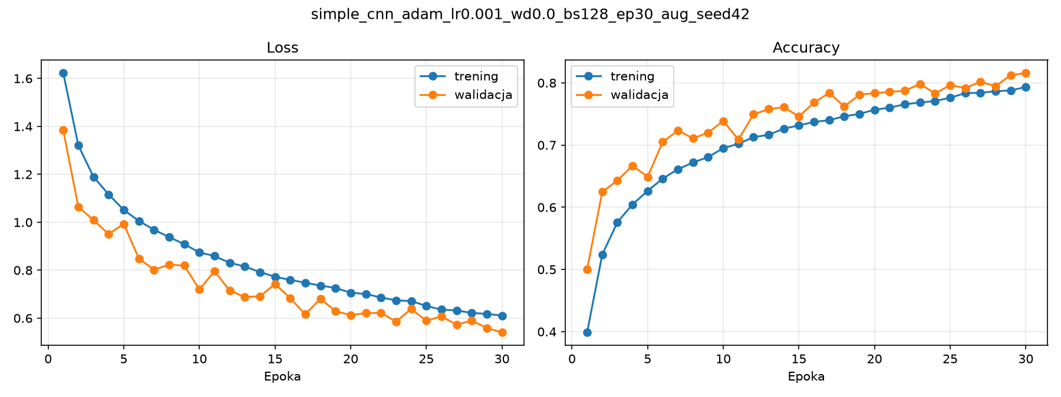
Rysunek 1. Krzywe uczenia modelu bazowego SimpleCNN (E01, ziarno 42)
Źródło: Opracowanie własne
Macierz pomyłek modelu bazowego przedstawiono na rysunku 2. Najlepiej rozpoznawane są pojazdy: samochody osobowe (1137 z 1200 obrazów), statki i ciężarówki. Najwięcej problemów sprawiają zwierzęta. Aż 223 psy rozpoznano jako koty, a 146 kotów jako psy. Słabo rozpoznawane są również ptaki (tylko 779 poprawnych odpowiedzi), mylone z samolotami, jeleniami i żabami. Pomyłki te są zrozumiałe: przy rozdzielczości 32 × 32 kot i pies mają podobny kształt, a ptak na tle nieba przypomina samolot.
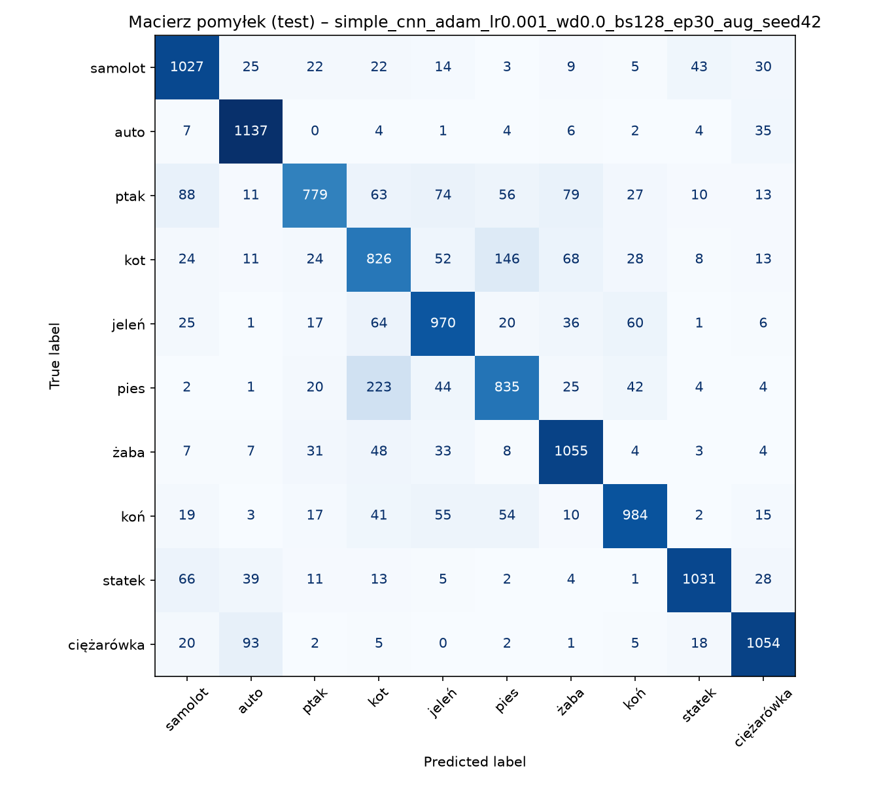
Rysunek 2. Macierz pomyłek modelu bazowego SimpleCNN na zbiorze testowym (E01, ziarno 42)
Źródło: Opracowanie własne
Na krzywych uczenia z rysunku 1 uwagę zwraca to, że dokładność walidacyjna jest przez całe uczenie wyższa niż dokładność na zbiorze uczącym, a strata walidacyjna – niższa niż strata ucząca. Nie jest to błąd. Wartości dla zbioru uczącego są obliczane w trakcie epoki na obrazach zmienionych przez augmentację i przy włączonym dropoucie, który wyłącza połowę neuronów pierwszej warstwy w pełni połączonej. Zadanie na zbiorze uczącym jest więc trudniejsze niż na niezmienionych obrazach walidacyjnych, ocenianych przez pełną sieć. Brak rosnącej różnicy między krzywymi oznacza, że model bazowy się nie przeucza. Jego ograniczeniem jest raczej mała pojemność – ma tylko trzy warstwy konwolucyjne.
Po uzyskaniu działającego procesu dla modelu bazowego – od wczytania danych, przez uczenie i ocenę, po macierz pomyłek i krzywe uczenia – można było przejść do porównania architektur.

Porównanie architektur
Wyniki etapu I, w którym cztery architektury uczono w takich samych warunkach (Adam, LR = 0,001, z augmentacją), przedstawiono w tabeli XV i na rysunku 3.
Tabela XV. Wyniki etapu I – porównanie architektur (Adam, LR = 0,001, z augmentacją; średnia ± SD z 3 przebiegów)
ID | Model | Accuracy walid. [%] | Accuracy [%] | Precision [%] | F1 [%]
E01 | SimpleCNN | 81,08 ± 0,45 | 80,46 ± 0,32 | 80,69 ± 0,32 | 80,40 ± 0,29
E02 | VGG16 | 87,71 ± 0,23 | 87,56 ± 0,33 | 87,80 ± 0,34 | 87,55 ± 0,35
E03 | ResNet18 | 89,43 ± 0,11 | 89,57 ± 0,30 | 89,72 ± 0,34 | 89,56 ± 0,28
E04 | MobileNetV2 | 87,27 ± 0,68 | 87,27 ± 0,16 | 87,42 ± 0,23 | 87,23 ± 0,18
Źródło: Opracowanie własne
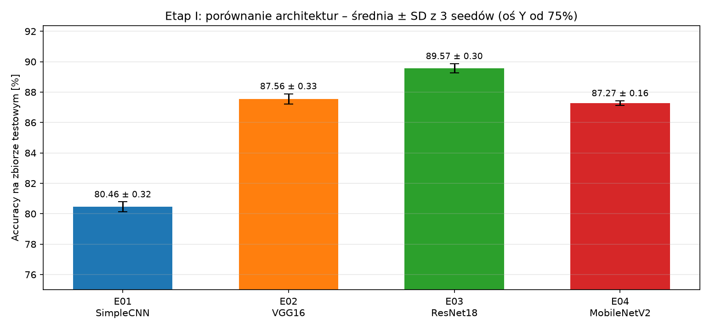
Rysunek 3. Dokładność na zbiorze testowym w etapie I (średnia ± SD z trzech przebiegów)
Źródło: Opracowanie własne
Najwyższą dokładność osiągnęła sieć ResNet18: 89,57 ± 0,30%. Jest to o 9,11 pp więcej niż model bazowy i o 2,01 pp więcej niż VGG16. Sieć ResNet18 była lepsza od VGG16 dla każdego z trzech ziaren, o 1,56–2,69 pp. Sieci VGG16 (87,56 ± 0,33%) i MobileNetV2 (87,27 ± 0,16%) uzyskały bardzo zbliżone wyniki. Różnica między nimi (0,29 pp) jest mniejsza od rozrzutu wyników, a dla ziarna 43 MobileNetV2 była nawet lepsza. Obie sieci należy więc uznać za równie skuteczne. Wszystkie trzy bardziej złożone architektury okazały się wyraźnie lepsze od modelu bazowego – najsłabszy przebieg każdej z nich (87,18%) był lepszy od najlepszego przebiegu modelu bazowego (80,82%) o ponad 6 pp.
Kolejność architektur jest taka sama dla wszystkich miar: dokładności walidacyjnej, dokładności testowej, precyzji i miary F1. Dokładność walidacyjna i testowa różnią się dla każdej sieci o mniej niż 0,7 pp. Zbiór walidacyjny dobrze więc przewiduje wynik na nowych danych, a wybór najlepszego modelu na jego podstawie jest wiarygodny. Najwyższą średnią dokładność walidacyjną (89,43%) miała sieć ResNet18 i to ona została automatycznie wybrana do etapu II.
Przebieg uczenia czterech sieci, uśredniony z trzech przebiegów, przedstawiono na rysunku 4, a wybrane wielkości z najlepszej epoki – w tabeli XVI.
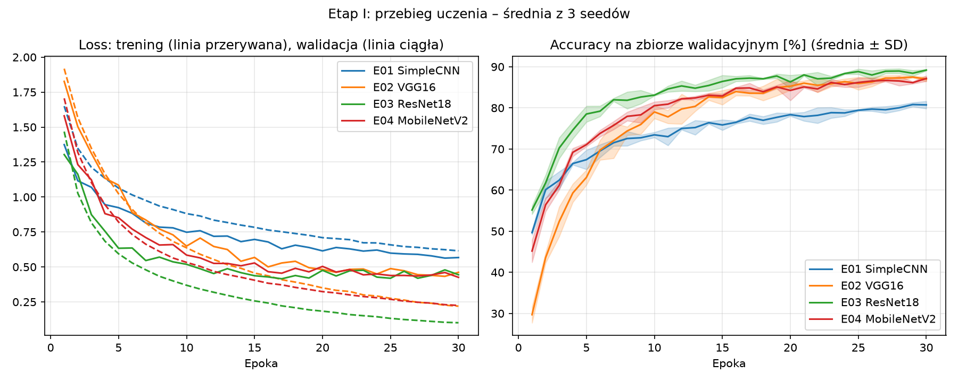
Rysunek 4. Przebieg uczenia w etapie I: strata ucząca i walidacyjna oraz dokładność walidacyjna (średnia z trzech przebiegów)
Źródło: Opracowanie własne
Tabela XVI. Przebieg uczenia w etapie I (średnia ± SD z 3 przebiegów)
Model | Najlepsza epoka | Strata ucząca | Strata walid. | Accuracy ucząca [%] | Accuracy walid. [%] | Różnica [pp]
SimpleCNN | 29,0 ± 1,0 | 0,624 ± 0,013 | 0,552 ± 0,010 | 78,67 ± 0,67 | 81,08 ± 0,45 | −2,41 ± 0,29
VGG16 | 29,0 ± 1,0 | 0,227 ± 0,013 | 0,430 ± 0,007 | 92,83 ± 0,48 | 87,71 ± 0,23 | 5,11 ± 0,71
ResNet18 | 26,7 ± 1,5 | 0,121 ± 0,012 | 0,401 ± 0,010 | 95,73 ± 0,57 | 89,43 ± 0,11 | 6,30 ± 0,65
MobileNetV2 | 28,3 ± 2,9 | 0,240 ± 0,028 | 0,415 ± 0,026 | 91,52 ± 0,90 | 87,27 ± 0,68 | 4,25 ± 1,13
Źródło: Opracowanie własne
Sieć ResNet18 uczy się najszybciej: dokładność 80% na zbiorze walidacyjnym osiąga już w 6.–7. epoce, a 85% w 11.–12. epoce. Sieć VGG16 startuje najwolniej – po pierwszej epoce ma tylko około 30% dokładności walidacyjnej – ale potem szybko nadrabia i 80% osiąga w 10.–13. epoce. MobileNetV2 osiąga 80% w 9.–11. epoce. Model bazowy dochodzi do 80% dopiero pod koniec uczenia (26.–28. epoka). Duże sieci osiągają też znacznie niższą stratę na zbiorze uczącym (ResNet18: 0,121, VGG16: 0,227) niż model bazowy (0,624), ponieważ mają dużo większą zdolność dopasowania się do danych.
Ta zdolność ma jednak swoją cenę. W sieciach VGG16, ResNet18 i MobileNetV2 dokładność na zbiorze uczącym w najlepszej epoce jest o 4,3–6,3 pp wyższa niż na zbiorze walidacyjnym (tabela XVI). Jest to oznaka początku przeuczenia, mimo że wartości uczące są zaniżone przez augmentację. Największa różnica (6,30 pp) wystąpiła w sieci ResNet18. W jej przypadku strata walidacyjna osiągnęła minimum (0,38–0,39) w 15.–25. epoce, a w ostatniej epoce była już nieco wyższa (0,44–0,46). Dokładność walidacyjna jeszcze wtedy rosła, więc najlepsze epoki to 25.–28. Przy dłuższym uczeniu bez dodatkowej regularyzacji przeuczenie sieci ResNet18 prawdopodobnie by się nasilało.

Wpływ augmentacji danych
W etapie II zbadano wpływ parametrów uczenia na wynik sieci ResNet18, wybranej w etapie I. Dokładność uzyskaną we wszystkich eksperymentach tego etapu przedstawiono zbiorczo na rysunku 5, a wpływ poszczególnych czynników omówiono w kolejnych podrozdziałach.
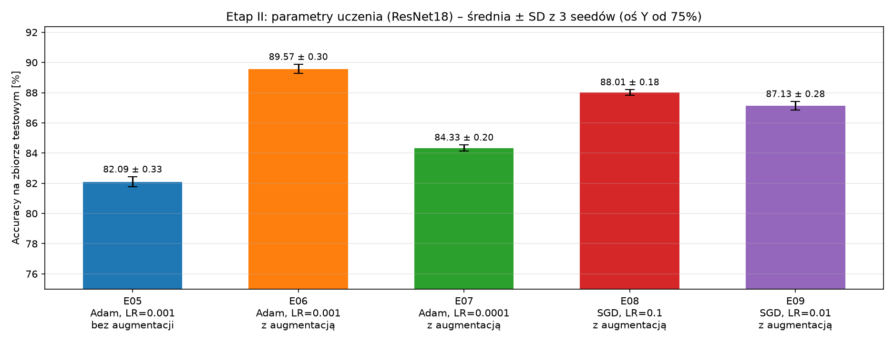
Rysunek 5. Dokładność na zbiorze testowym w etapie II – sieć ResNet18 (średnia ± SD z trzech przebiegów)
Źródło: Opracowanie własne
Wpływ augmentacji danych zbadano, porównując eksperymenty E05 (bez augmentacji) i E06 (z augmentacją) dla sieci ResNet18. Wszystkie pozostałe ustawienia były identyczne. Wyniki przedstawiono w tabeli XVII i na rysunku 6.
Tabela XVII. Wpływ augmentacji danych – sieć ResNet18, Adam, LR = 0,001 (średnia ± SD z 3 przebiegów)
Wielkość | E05 – bez augmentacji | E06 – z augmentacją | Różnica (E06 − E05) | Zmiana dla każdego ziarna
Accuracy (test) [%] | 82,09 ± 0,33 | 89,57 ± 0,30 | +7,48 | +7,65; +7,64; +7,14
F1 (test) [%] | 82,03 ± 0,31 | 89,56 ± 0,28 | +7,53 | +7,70; +7,69; +7,20
Accuracy walidacyjna [%] | 81,93 ± 0,16 | 89,43 ± 0,11 | +7,51 | +7,75; +7,38; +7,39
Accuracy ucząca w najlepszej epoce [%] | 99,28 ± 0,04 | 95,73 ± 0,57 | −3,55 | −3,55; −4,15; −2,95
Strata walidacyjna w najlepszej epoce | 1,016 ± 0,068 | 0,401 ± 0,010 | −0,615 | −0,676; −0,642; −0,527
Najlepsza epoka | 26,0 ± 4,4 | 26,7 ± 1,5 | +0,7 | −1,0; −4,0; +7,0
Źródło: Opracowanie własne
Augmentacja zwiększyła dokładność testową z 82,09 ± 0,33% do 89,57 ± 0,30%, czyli o 7,48 pp. Poprawa była prawie taka sama dla każdego ziarna (od 7,14 do 7,65 pp), więc jest w pełni powtarzalna. Jest to największa różnica uzyskana w etapie II. Augmentacja zmniejszyła liczbę błędów na zbiorze testowym o około 42%: z około 2150 do około 1250 obrazów na przebieg.
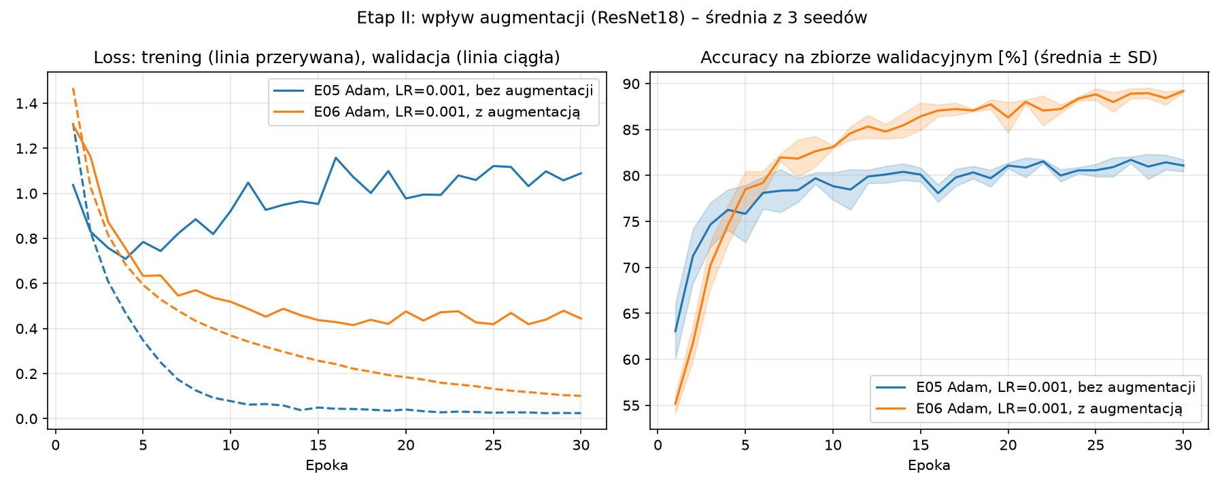
Rysunek 6. Przebieg uczenia sieci ResNet18 bez augmentacji (E05) i z augmentacją (E06) – średnia z trzech przebiegów
Źródło: Opracowanie własne
Rysunek 6 wyjaśnia przyczynę tej różnicy. Bez augmentacji strata na zbiorze uczącym spada prawie do zera (0,02), a dokładność ucząca przekracza 99%. Sieć praktycznie zapamiętała wszystkie 36 000 obrazów uczących. Strata walidacyjna osiąga natomiast minimum (0,62–0,71) już w 4.–5. epoce, a potem rośnie do wartości około 1,0–1,16. Dokładność walidacyjna przestaje rosnąć po około 10 epokach i zatrzymuje się na poziomie około 81–82%. Jest to klasyczny obraz przeuczenia opisany w podrozdziale 2.9. Wzrost straty walidacyjnej przy prawie stałej dokładności oznacza, że sieć popełnia podobną liczbę błędów, ale z coraz większą pewnością (podrozdział 2.7).
Przebieg pojedynczego uczenia bez augmentacji przedstawiono na rysunku 7. Już po 6 epokach dokładność walidacyjna przestaje rosnąć, a różnica między dokładnością uczącą i walidacyjną rośnie do około 18 pp.
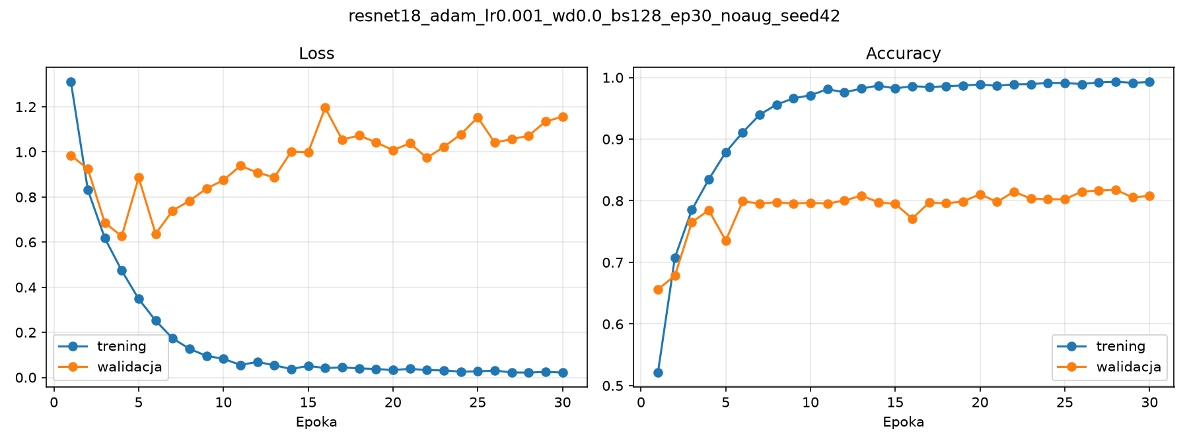
Rysunek 7. Krzywe uczenia sieci ResNet18 bez augmentacji danych (E05, ziarno 42)
Źródło: Opracowanie własne
Z augmentacją strata walidacyjna maleje razem ze stratą uczącą przez pierwsze 15–20 epok, później utrzymuje się na podobnym poziomie, a dokładność walidacyjna rośnie prawie do końca uczenia. Różnica między dokładnością uczącą i walidacyjną w najlepszej epoce zmniejszyła się z 17,35 pp (E05) do 6,30 pp (E06), a strata walidacyjna – z 1,016 do 0,401. Augmentacja działa więc dokładnie tak, jak opisano w podrozdziale 2.10: sieć nie może zapamiętać konkretnych obrazów, ponieważ w każdej epoce widzi je w nieco innej postaci, i musi uczyć się cech ogólnych.
Warto zauważyć, że bez augmentacji sieć uczy się szybciej na początku: po pierwszej epoce ma około 63% dokładności walidacyjnej, a z augmentacją – około 55%. Zadanie z augmentacją jest trudniejsze, więc postęp jest wolniejszy, ale końcowy wynik – znacznie lepszy. Augmentacja najbardziej pomogła w rozpoznawaniu najtrudniejszych klas: miara F1 dla kotów wzrosła z 67,4% do 79,5%, dla psów z 72,0% do 83,1%, a dla ptaków z 76,4% do 86,3%. Dla łatwych klas, takich jak samochody osobowe, poprawa była mniejsza (z 91,5% do 95,5%).

Wpływ optymalizatora
Wpływ optymalizatora zbadano, porównując algorytm Adam (E06) z algorytmem SGD z momentem (E08 i E09). Wyniki eksperymentów E06–E09 przedstawiono w tabeli XVIII oraz na rysunkach 5 i 8.
Tabela XVIII. Wpływ optymalizatora i współczynnika uczenia – sieć ResNet18 z augmentacją (średnia ± SD z 3 przebiegów)
ID | Optymalizator | LR | Accuracy walid. [%] | Accuracy [%] | F1 [%] | Najlepsza epoka | Strata walid.
E06 | Adam | 0,001 | 89,43 ± 0,11 | 89,57 ± 0,30 | 89,56 ± 0,28 | 26,7 ± 1,5 | 0,401 ± 0,010
E07 | Adam | 0,0001 | 84,40 ± 0,30 | 84,33 ± 0,20 | 84,36 ± 0,16 | 26,0 ± 1,0 | 0,518 ± 0,015
E08 | SGD | 0,1 | 88,02 ± 0,34 | 88,01 ± 0,18 | 87,99 ± 0,16 | 27,3 ± 1,2 | 0,430 ± 0,005
E09 | SGD | 0,01 | 87,17 ± 0,48 | 87,13 ± 0,28 | 87,10 ± 0,21 | 28,7 ± 0,6 | 0,478 ± 0,019
Źródło: Opracowanie własne
Najlepszy wynik dał algorytm Adam z domyślnym współczynnikiem uczenia 0,001 (E06): 89,57 ± 0,30%. Lepszy z dwóch wariantów SGD, ze współczynnikiem 0,1 (E08), osiągnął 88,01 ± 0,18%, czyli o 1,56 pp mniej. Przewaga algorytmu Adam wystąpiła dla każdego ziarna (od 1,18 do 1,90 pp), więc jest powtarzalna. Względem SGD ze współczynnikiem 0,01 (E09) przewaga wyniosła 2,44 pp.
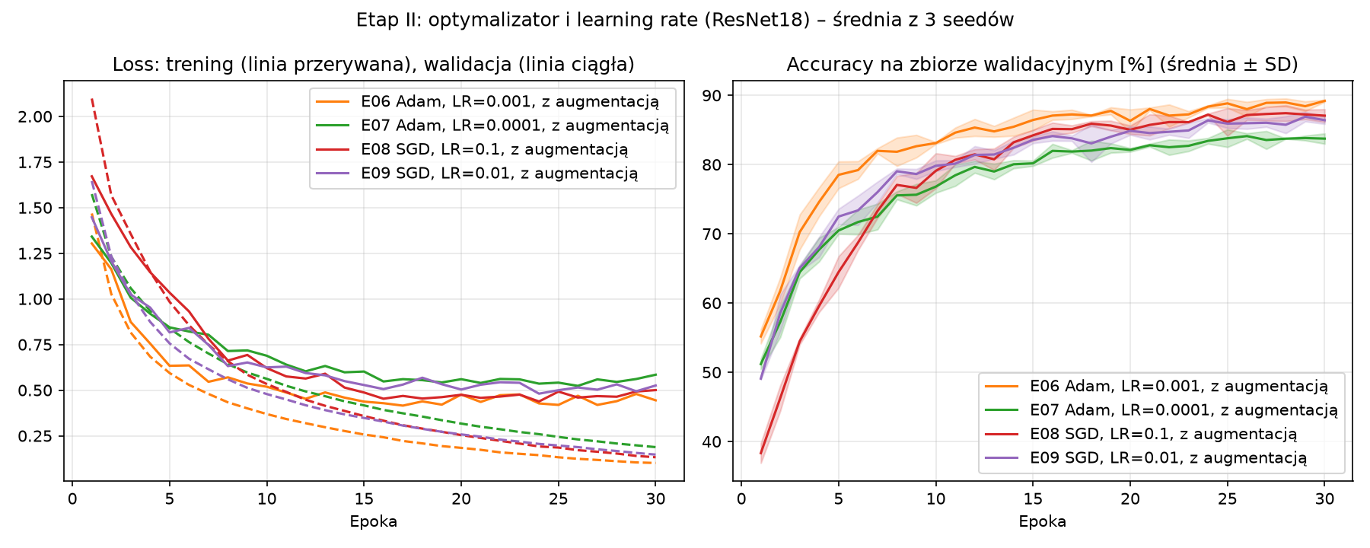
Rysunek 8. Przebieg uczenia sieci ResNet18 dla różnych optymalizatorów i współczynników uczenia (E06–E09) – średnia z trzech przebiegów
Źródło: Opracowanie własne
Rysunek 8 pokazuje, że optymalizatory różnią się przede wszystkim szybkością uczenia na początku. Adam już po 5 epokach osiąga około 78% dokładności walidacyjnej, a SGD ze współczynnikiem 0,1 – tylko około 64%. W pierwszej epoce strata ucząca SGD z dużym współczynnikiem uczenia wynosi 2,02–2,17, czyli niewiele mniej niż strata modelu zgadującego losowo (2,303). Początek uczenia jest więc niestabilny: duży krok, dodatkowo zwielokrotniony przez moment, powoduje gwałtowne zmiany wag. Po około 15 epokach różnice między optymalizatorami wyraźnie maleją, ale do końca uczenia SGD nie dogania algorytmu Adam.
Należy podkreślić, że wynik ten dotyczy uczenia przez 30 epok ze stałym współczynnikiem uczenia. W literaturze SGD z momentem często daje lepsze wyniki niż Adam, ale zwykle przy dłuższym uczeniu i stopniowym zmniejszaniu współczynnika uczenia [9, 37]. W warunkach przyjętych w pracy, czyli przy krótkim uczeniu bez harmonogramu, zaletą algorytmu Adam okazało się szybkie i stabilne dopasowanie wag.

Wpływ współczynnika uczenia (learning rate)
Wpływ współczynnika uczenia zbadano osobno dla każdego optymalizatora: dla algorytmu Adam porównano wartości 0,001 (E06) i 0,0001 (E07), a dla SGD – wartości 0,1 (E08) i 0,01 (E09).
Dla algorytmu Adam dziesięciokrotne zmniejszenie współczynnika uczenia obniżyło dokładność z 89,57% do 84,33%, czyli aż o 5,24 pp. Spadek był powtarzalny (od 4,96 do 5,81 pp dla poszczególnych ziaren). Konfiguracja E07 okazała się najsłabsza spośród wariantów uczenia sieci ResNet18 z augmentacją – gorsza nawet od obu wariantów SGD. Na rysunku 8 widać, że z małym współczynnikiem uczenia dokładność walidacyjna rośnie wolno i po 30 epokach zatrzymuje się na poziomie około 84%. Co ciekawe, mniejszy krok nie zabezpieczył sieci przed przeuczeniem. Strata walidacyjna zaczęła rosnąć po 18.–26. epoce, a różnica między dokładnością uczącą i walidacyjną w najlepszej epoce (7,44 pp) była większa niż w E06 (6,30 pp). Większy współczynnik uczenia wprowadza do uczenia więcej „szumu”, który utrudnia dokładne dopasowanie się do pojedynczych obrazów i działa jak dodatkowa regularyzacja.
Dla SGD większy współczynnik uczenia (0,1) również dał lepszy wynik niż mniejszy (0,01): 88,01% wobec 87,13%, czyli o 0,88 pp. Przewaga wystąpiła dla każdego ziarna (od 0,41 do 1,14 pp), ale była znacznie mniejsza niż w przypadku algorytmu Adam. Współczynnik 0,1 powodował niestabilny początek uczenia, ale w dalszych epokach pozwalał osiągnąć lepszy wynik. Przy współczynniku 0,01 najlepsza epoka przypadała średnio na 28,7 epokę, a więc dokładność walidacyjna wciąż rosła na końcu uczenia – model nie został w pełni wyuczony.
Porównanie eksperymentów E06–E09 prowadzi do ważnego wniosku praktycznego: dobór współczynnika uczenia ma większy wpływ na wynik niż wybór optymalizatora. Różnica między dwoma wartościami współczynnika dla algorytmu Adam (5,24 pp) była ponad trzy razy większa niż różnica między najlepszymi wariantami obu optymalizatorów (1,56 pp). Źle dobrany współczynnik uczenia może całkowicie zniwelować przewagę lepszego optymalizatora.

Analiza błędów klasyfikacji
Najlepszy model – sieć ResNet18 uczona algorytmem Adam z augmentacją – myli się średnio na 1252 z 12 000 obrazów testowych, a model bazowy – na 2345. Liczba błędów spadła więc o 47%. Aby sprawdzić, jakie błędy pozostały, przeanalizowano najczęstsze pomyłki, miary jakości dla poszczególnych klas oraz przykłady błędnie sklasyfikowanych obrazów.
Najczęstsze pomyłki zestawiono w tabeli XIX.
Tabela XIX. Najczęstsze pomyłki na zbiorze testowym (średnia liczba obrazów na przebieg; każda klasa ma 1200 obrazów)
Klasa prawdziwa → klasa wskazana przez model | SimpleCNN (E01) | ResNet18 (E06)
pies → kot | 159,3 | 127,3
kot → pies | 203,0 | 92,7
koń → jeleń | 46,0 | 38,0
auto → ciężarówka | 48,3 | 37,3
ptak → jeleń | 64,7 | 37,0
ptak → samolot | 74,3 | 36,7
Wszystkie błędy | 2345,0 | 1251,7
Źródło: Opracowanie własne
Para kot–pies jest zdecydowanie największym źródłem błędów obu modeli. W sieci ResNet18 na tę parę przypada średnio 220 z 1252 błędów (17,6%), a w modelu bazowym – 362 z 2345 (15,5%). Kolejne pomyłki są znacznie rzadsze i również dotyczą podobnych do siebie klas, m.in. konia i jelenia (czworonogi o podobnej sylwetce), samochodu osobowego i ciężarówki oraz ptaka i samolotu (obiekty na tle nieba). Sieć ResNet18 popełnia mniej błędów każdego z tych rodzajów, ale nie usuwa ich całkowicie.
Miarę F1 dla poszczególnych klas w etapie I przedstawiono w tabeli XX.
Tabela XX. Miara F1 dla poszczególnych klas w etapie I (zbiór testowy, średnia z 3 przebiegów) [%]
Klasa | SimpleCNN (E01) | VGG16 (E02) | ResNet18 (E03) | MobileNetV2 (E04)
samolot | 82,33 | 87,59 | 90,31 | 87,05
auto | 90,41 | 93,58 | 95,50 | 94,14
ptak | 73,59 | 83,82 | 86,27 | 82,91
kot | 64,08 | 75,97 | 79,47 | 75,91
jeleń | 77,83 | 87,51 | 89,30 | 86,86
pies | 72,21 | 81,01 | 83,10 | 80,18
żaba | 84,55 | 90,72 | 92,15 | 90,40
koń | 82,84 | 90,51 | 91,78 | 90,19
statek | 88,86 | 92,76 | 93,94 | 92,34
ciężarówka | 87,35 | 92,03 | 93,82 | 92,38
Średnia (makro‑F1) | 80,40 | 87,55 | 89,56 | 87,24
Źródło: Opracowanie własne
Kolejność klas pod względem trudności jest bardzo podobna dla wszystkich architektur. Najłatwiejsze są samochody osobowe (F1 od 90,4% do 95,5%), statki i ciężarówki, czyli obiekty o charakterystycznym kształcie. Najtrudniejsze są koty (od 64,1% do 79,5%), psy i ptaki. Lepsze architektury poprawiają wyniki wszystkich klas, ale najbardziej – klas trudnych. Na przykład sieć ResNet18 zwiększyła miarę F1 dla kotów o 15,4 pp względem modelu bazowego, a dla samochodów – tylko o 5,1 pp.
Macierz pomyłek sieci ResNet18 dla jednego przebiegu przedstawiono na rysunku 9. W porównaniu z modelem bazowym (rysunek 2) wartości na przekątnej są wyraźnie większe, a poza przekątną – mniejsze.
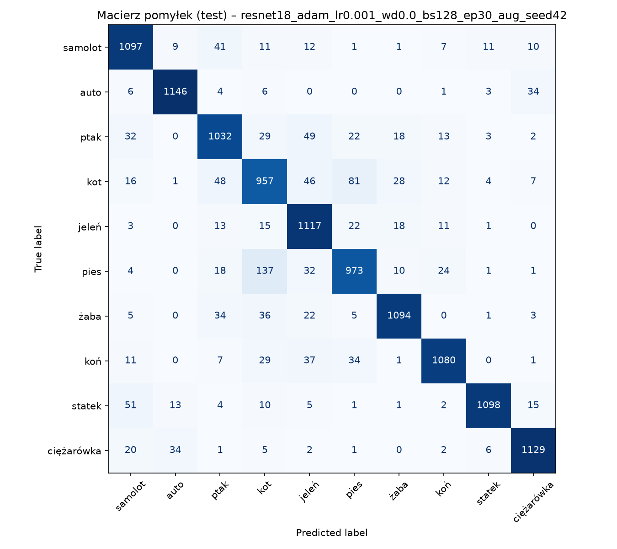
Rysunek 9. Macierz pomyłek sieci ResNet18 na zbiorze testowym (E03/E06, ziarno 42)
Źródło: Opracowanie własne
Na podstawie macierzy z rysunku 9 można obliczyć miary jakości dla pojedynczej klasy, np. dla klasy „kot”. Poprawnie rozpoznano 957 z 1200 kotów, więc $TP=957$ i $FN=1200-957=243$. W kolumnie „kot” znajduje się dodatkowo 278 obrazów innych klas błędnie uznanych za koty ($FP=278$), w tym aż 137 psów. Zgodnie ze wzorem (18) precyzja wynosi $957/(957+278)=77,49\%$, czułość $957/1200=79,75\%$, a miara F1 – 78,60%. Klasa „kot” ma najniższe wartości wszystkich miar spośród dziesięciu klas.
Aby zobaczyć, na jakich obrazach model się myli, program losuje 12 błędnie sklasyfikowanych obrazów testowych i zapisuje je razem z klasą prawdziwą, klasą wskazaną przez model i pewnością modelu, czyli prawdopodobieństwem z funkcji softmax (rysunek 10).
Analiza przykładów pozwala wyróżnić kilka typowych przyczyn błędów. Pierwszą jest tło, które przypomina inną klasę: ciężarówka na tle błękitnego nieba została uznana za samolot, a ptaki wśród liści – za żaby. Drugą jest nietypowe ujęcie lub fragment obiektu: zbliżenie pyska kota syjamskiego rozpoznano jako psa, a fragment rudego kota – jako jelenia. Trzecią jest słaba jakość obrazu: bardzo ciemne zdjęcie konia i czarno-białe zdjęcie innego konia zostały uznane za kota i psa. Część obrazów jest niejednoznaczna także dla człowieka – np. duży samochód terenowy oznaczony jako ciężarówka model uznał za samochód osobowy.
Ważna jest też pewność modelu w przypadku błędów. Dla pokazanych przykładów wynosi ona od 51% do 100%, a w dwóch przypadkach model był całkowicie „pewny” błędnej odpowiedzi. Prawdopodobieństwa zwracane przez funkcję softmax nie są więc wiarygodną miarą pewności – sieć potrafi się mylić z bardzo dużą pewnością. Ma to znaczenie w zastosowaniach praktycznych, w których na podstawie pewności modelu podejmuje się decyzje.
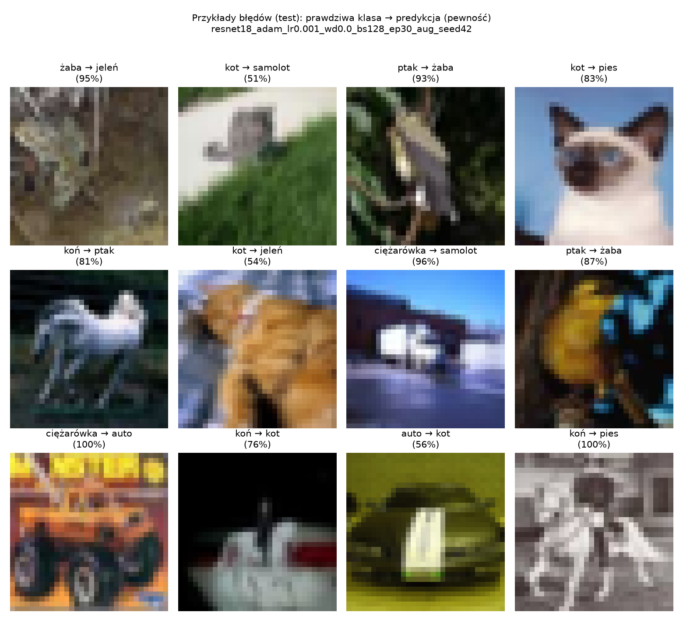
Rysunek 10. Przykłady błędnie sklasyfikowanych obrazów testowych – sieć ResNet18 (E03/E06, ziarno 42)
Źródło: Opracowanie własne

Porównanie kosztu obliczeniowego
Ostatnim elementem analizy jest koszt uzyskania lepszego wyniku. Skuteczność i koszt obliczeniowy czterech architektur zestawiono w tabeli XXI i na rysunku 11. Czasy pochodzą z etapu I, w którym przebiegi wykonano kolejno w jednakowych warunkach – ich odchylenie standardowe nie przekracza 1 s.
Tabela XXI. Skuteczność i koszt obliczeniowy architektur w etapie I (średnia ± SD z 3 przebiegów)
Model | Parametry [mln] | Operacje [mln FLOP] | Plik [MB] | Czas uczenia [s] | Czas uczenia [min] | Accuracy [%]
SimpleCNN | 0,62 | 21,7 | 2,5 | 18,7 ± 0,7 | 0,31 | 80,46 ± 0,32
VGG16 | 14,99 | 626,9 | 60,0 | 113,9 ± 0,2 | 1,90 | 87,56 ± 0,33
ResNet18 | 11,17 | 1110,8 | 44,8 | 183,0 ± 0,3 | 3,05 | 89,57 ± 0,30
MobileNetV2 | 2,24 | 176,0 | 9,2 | 242,5 ± 0,8 | 4,04 | 87,27 ± 0,16
Źródło: Opracowanie własne
Wyniki pokazują, że żadna z miar złożoności nie wyznacza jednoznacznie ani dokładności, ani czasu uczenia. Sieć VGG16 ma najwięcej parametrów (15 mln, plik 60 MB), ale uczy się 1,6 razy krócej niż ResNet18 i osiąga niższą dokładność. Sieć ResNet18 ma mniej parametrów niż VGG16, ale wymaga 1,77 razy więcej operacji, ponieważ jej pierwsze warstwy pracują na mapach cech o pełnej rozdzielczości 32 × 32. Najbardziej zaskakujący jest wynik sieci MobileNetV2. Ma ona 6,7 razy mniej parametrów niż VGG16 i wymaga 6,3 razy mniej operacji niż ResNet18, a mimo to uczyła się najdłużej ze wszystkich modeli – 4,04 minuty, czyli o 32% dłużej niż ResNet18.
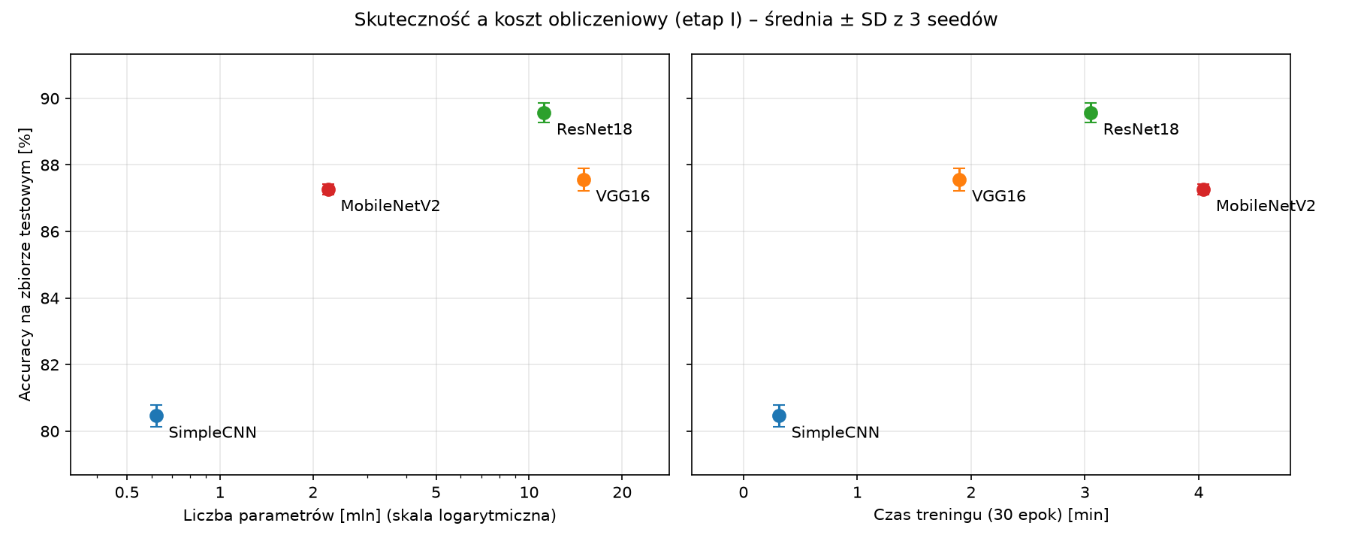
Rysunek 11. Dokładność na zbiorze testowym w zależności od liczby parametrów i czasu uczenia (etap I, średnia ± SD z trzech przebiegów)
Źródło: Opracowanie własne
Przyczyną jest sposób działania kart graficznych. Są one najbardziej wydajne przy dużych, regularnych operacjach, takich jak zwykłe konwolucje z wieloma kanałami. Konwolucja w głąb wykonuje mało obliczeń w stosunku do ilości danych odczytywanych z pamięci, a sieć MobileNetV2 składa się z 52 cienkich warstw konwolucyjnych. Każda z nich wymaga osobnego uruchomienia obliczeń na GPU i zapisu wyników do pamięci. Szacunkowo, przyjmując, że uczenie wymaga około trzech razy więcej operacji niż samo przejście w przód, karta graficzna wykonywała podczas uczenia sieci ResNet18 około 22 bilionów operacji na sekundę, a podczas uczenia sieci MobileNetV2 – tylko około 2,6 biliona. Mała liczba operacji przekłada się więc na krótki czas działania głównie na urządzeniach, dla których sieć MobileNetV2 zaprojektowano, czyli na procesorach urządzeń mobilnych.
Relację między kosztem a zyskiem dokładności względem modelu bazowego przedstawiono w tabeli XXII.
Tabela XXII. Koszt i zysk dokładności względem modelu bazowego SimpleCNN
Model | Parametry (krotność) | Operacje (krotność) | Czas uczenia (krotność) | Zysk accuracy [pp]
VGG16 | × 24,1 | × 28,9 | × 6,1 | +7,10
ResNet18 | × 18,0 | × 51,2 | × 9,8 | +9,11
MobileNetV2 | × 3,6 | × 8,1 | × 13,0 | +6,81
Źródło: Opracowanie własne
Przyrost dokładności jest znacznie mniejszy niż przyrost kosztu. Sieć ResNet18 wymaga 51 razy więcej operacji i 9,8 razy dłuższego uczenia niż model bazowy, a daje 9,11 pp wyższą dokładność, czyli o 11% lepszy wynik względny. Nawet jeśli zamiast dokładności porównać liczbę błędów, która spadła o 47%, zysk pozostaje nieproporcjonalnie mały w stosunku do wzrostu liczby operacji. Przejście od VGG16 do ResNet18 kosztuje 1,77 razy więcej operacji i 1,6 razy dłuższe uczenie w zamian za 2,01 pp. Z kolei sieć MobileNetV2 osiąga praktycznie taką samą dokładność jak VGG16 przy 6,7 razy mniejszej liczbie parametrów i 6,5 razy mniejszym pliku modelu.
Wybór architektury zależy więc od tego, który zasób jest najważniejszy. Jeżeli liczy się przede wszystkim dokładność, najlepszym wyborem jest ResNet18. Jeżeli ważny jest krótki czas uczenia na GPU, dobrym kompromisem jest VGG16, która uczy się o 38% krócej kosztem 2 pp dokładności. Jeżeli model ma działać na urządzeniu z małą ilością pamięci, najlepsza jest sieć MobileNetV2 – plik modelu zajmuje 9,2 MB zamiast 44,8 MB, a dokładność jest niższa od najlepszej o 2,3 pp.
W etapie II czasy uczenia tej samej sieci ResNet18 wynosiły od 184 do 236 s, choć liczba operacji była identyczna, a pierwszy przebieg bez augmentacji trwał tyle samo co przebiegi z etapu I. Różnice te wynikają z warunków pomiaru, a nie z badanych parametrów – koszt obliczeniowy zależy przede wszystkim od architektury sieci.

DYSKUSJA I PODSUMOWANIE

Porównanie uzyskanych wyników
Najlepszy wynik w pracy – dokładność 89,57 ± 0,30% i makro‑F1 89,56 ± 0,28% – uzyskała sieć ResNet18 uczona algorytmem Adam ze współczynnikiem uczenia 0,001 i z augmentacją danych. Kolejność wszystkich badanych konfiguracji pod względem średniej dokładności testowej jest następująca: ResNet18 z algorytmem Adam (E03/E06, 89,57%), ResNet18 z SGD i LR = 0,1 (E08, 88,01%), VGG16 (E02, 87,56%), MobileNetV2 (E04, 87,27%), ResNet18 z SGD i LR = 0,01 (E09, 87,13%), ResNet18 z algorytmem Adam i LR = 0,0001 (E07, 84,33%), ResNet18 bez augmentacji (E05, 82,09%) oraz model bazowy SimpleCNN (E01, 80,46%).
Z porównania wynika, jak duży wpływ na wynik miały poszczególne czynniki. Największy efekt dało zastąpienie prostej sieci bardziej złożoną architekturą – od 6,81 do 9,11 pp. Niewiele mniejszy był wpływ augmentacji danych (7,48 pp) i współczynnika uczenia dla algorytmu Adam (5,24 pp). Różnice między trzema bardziej złożonymi architekturami (do 2,30 pp), wybór optymalizatora (1,56 pp) i współczynnik uczenia dla SGD (0,88 pp) miały mniejsze znaczenie. Wszystkie te różnice były większe od rozrzutu wyników i wystąpiły w tym samym kierunku dla każdego ziarna. Wyjątkiem jest porównanie sieci VGG16 i MobileNetV2, których wyniki należy uznać za równe.
Uzyskane wyniki są niższe niż najlepsze wartości podawane w literaturze dla zbioru CIFAR‑10. Autorzy sieci ResNet uzyskali na oficjalnym zbiorze testowym błąd od 8,75% (sieć ResNet‑20) do 6,43% (sieć ResNet‑110), czyli dokładność od 91,3% do 93,6% [9]. Uczyli oni jednak sieci znacznie dłużej (64 000 kroków, czyli ponad 160 epok), stopniowo zmniejszali współczynnik uczenia, stosowali karę za wielkość wag i korzystali z większego zbioru uczącego. W niniejszej pracy zbiór uczący liczył 36 000 obrazów, a uczenie trwało tylko 30 epok ze stałym współczynnikiem. Biorąc to pod uwagę, wynik 89,57% należy uznać za dobry. Zgodna z literaturą jest również kolejność architektur: sieć rezydualna okazała się lepsza od klasycznej sieci VGG, a obie – wyraźnie lepsze od małej sieci bazowej [9, 31]. Wynik sieci MobileNetV2 potwierdza z kolei główną ideę lekkich architektur: przy kilkukrotnie mniejszej liczbie parametrów i operacji można uzyskać dokładność zbliżoną do dużo większych sieci [29].
Przeprowadzone badania pokazały również, że uczenie było powtarzalne. Odchylenie standardowe dokładności nie przekroczyło 0,33 pp w żadnym eksperymencie, a ponowne wykonanie wybranych przebiegów z tym samym ziarnem dało identyczne wyniki.

Odpowiedzi na pytania badawcze
Na podstawie wyników można odpowiedzieć na pytania szczegółowe postawione w podrozdziale 1.4.
- Najwyższą skuteczność klasyfikacji osiągnęła sieć ResNet18 (89,57%). Wymaga ona jednak najwięcej operacji (1111 mln FLOP na obraz), ma 11,2 mln parametrów, a jej uczenie trwało 3,05 minuty, czyli prawie 10 razy dłużej niż modelu bazowego. Sieci VGG16 i MobileNetV2 osiągnęły dokładność niższą o około 2 pp przy innym rozkładzie kosztów: VGG16 uczy się najszybciej z trzech dużych sieci, a MobileNetV2 ma najmniej parametrów i najmniejszy plik modelu.
- Augmentacja danych zwiększyła dokładność sieci ResNet18 o 7,48 pp i silnie ograniczyła przeuczenie. Bez augmentacji sieć zapamiętała zbiór uczący (dokładność ucząca ponad 99%), a strata walidacyjna rosła już po 4.–5. epoce. Z augmentacją różnica między dokładnością uczącą a walidacyjną zmniejszyła się z 17,35 do 6,30 pp.
- Przy uczeniu przez 30 epok ze stałym współczynnikiem uczenia algorytm Adam dał wynik lepszy o 1,56 pp od najlepszego wariantu SGD i szybciej osiągał wysoką dokładność. Ważniejszy od wyboru optymalizatora okazał się jednak współczynnik uczenia: zbyt mała wartość dla algorytmu Adam obniżyła dokładność o 5,24 pp. Dla SGD lepsza była większa z badanych wartości (0,1), choć powodowała niestabilny początek uczenia.
- Większa złożoność modelu nie przekłada się proporcjonalnie na jakość klasyfikacji. Najlepsza sieć wymaga 51 razy więcej operacji niż model bazowy, a daje dokładność wyższą o 11% w ujęciu względnym. Sieć o największej liczbie parametrów (VGG16) nie była najlepsza, a sieć o najmniejszej liczbie operacji wśród dużych modeli (MobileNetV2) uczyła się najdłużej.
Odpowiedź na główne pytanie badawcze jest więc następująca. Architektura sieci decyduje o tym, jaki poziom skuteczności jest w ogóle osiągalny, i wyznacza koszt obliczeniowy – zarówno liczbę parametrów, jak i czas uczenia. Parametry uczenia nie zmieniają kosztu, ale decydują o tym, czy dana architektura osiągnie swój potencjał. Źle dobrane ustawienia obniżyły dokładność najlepszej sieci o 5–7,5 pp, a w przypadku braku augmentacji – prawie do poziomu modelu bazowego.

Weryfikacja hipotez
Wyniki weryfikacji trzech hipotez postawionych w podrozdziale 1.4 zestawiono w tabeli XXIII.
Tabela XXIII. Weryfikacja hipotez badawczych
Hipoteza | Wynik | Najważniejsze argumenty
H1: bardziej zaawansowane architektury CNN osiągają wyższą skuteczność klasyfikacji niż prosty model bazowy | potwierdzona | sieci VGG16, ResNet18 i MobileNetV2 były lepsze od modelu bazowego o 6,81–9,11 pp; najsłabszy przebieg każdej z nich był lepszy od najlepszego przebiegu modelu bazowego
H2: augmentacja danych poprawia zdolność generalizacji modeli CNN | potwierdzona (dla sieci ResNet18) | dokładność testowa wzrosła o 7,48 pp dla każdego ziarna; różnica między dokładnością uczącą i walidacyjną zmalała z 17,35 do 6,30 pp, a strata walidacyjna – z 1,016 do 0,401
H3: wzrost złożoności modelu nie zawsze prowadzi do proporcjonalnej poprawy jakości klasyfikacji | potwierdzona | ResNet18 wymaga 51 razy więcej operacji niż model bazowy w zamian za 9,11 pp; VGG16 ma więcej parametrów niż ResNet18, a niższą dokładność; MobileNetV2 dorównuje VGG16 przy 6,7 razy mniejszej liczbie parametrów
Źródło: Opracowanie własne
Hipoteza H1 została potwierdzona w pełni, dla każdego ziarna losowania. Hipoteza H2 została potwierdzona dla sieci ResNet18, na której zgodnie z planem badano wpływ augmentacji – spełnione zostały oba przyjęte warunki. Ponieważ augmentacja przeciwdziała zapamiętywaniu danych uczących, można oczekiwać podobnego efektu w innych dużych sieciach, ale wymagałoby to osobnego sprawdzenia. Hipoteza H3 została potwierdzona na kilka sposobów: przyrost dokładności był wielokrotnie mniejszy niż przyrost liczby operacji i czasu uczenia, model o największej liczbie parametrów nie był najlepszy, a lekka sieć MobileNetV2 osiągnęła dokładność zbliżoną do sieci kilkukrotnie większej.

Ograniczenia eksperymentu
Uzyskane wyniki należy interpretować z uwzględnieniem kilku ograniczeń przyjętej metodyki:
- Każdy eksperyment powtórzono tylko trzy razy. Pozwala to ocenić rozrzut wyników i sprawdzić, czy różnice są powtarzalne, ale nie wystarcza do formalnych testów statystycznych. Różnice mniejsze niż około 0,5 pp należy traktować ostrożnie.
- Wszystkie modele uczono przez stałą liczbę 30 epok ze stałym współczynnikiem uczenia i bez kary za wielkość wag. Takie ustawienia ułatwiają porównanie, ale nie pozwalają osiągnąć najlepszych możliwych wyników. Część konfiguracji, zwłaszcza z małym współczynnikiem uczenia, mogłaby zyskać na dłuższym uczeniu.
- W etapie I wszystkie architektury uczono z tymi samymi ustawieniami (Adam, LR = 0,001). Warunki były więc jednakowe, ale nie musiały być optymalne dla każdej sieci. Inna sieć mogłaby osiągnąć lepszy wynik przy innym optymalizatorze lub współczynniku uczenia.
- Wpływ augmentacji, optymalizatora i współczynnika uczenia zbadano tylko dla najlepszego modelu z etapu I. Wniosków nie można więc automatycznie przenosić na pozostałe architektury. Nie badano też łącznego działania czynników, np. uczenia SGD bez augmentacji.
- Badania przeprowadzono na jednym zbiorze danych z małymi obrazami 32 × 32. Sieci VGG16, ResNet18 i MobileNetV2 zaprojektowano dla obrazów 224 × 224 i trzeba było je dostosować. Dla obrazów o większej rozdzielczości relacje między architekturami mogą być inne.
- Zbiór testowy powstał z połączonych oficjalnych części zbioru CIFAR‑10, a zbiór uczący liczy 36 000 obrazów zamiast 50 000. Wyniki nie są więc bezpośrednio porównywalne z wartościami podawanymi w literaturze dla oficjalnego zbioru testowego. Dodatkowo w zbiorze CIFAR‑10 występują pary bardzo podobnych obrazów [2], które przy losowym podziale mogą trafić do różnych zbiorów i nieznacznie zawyżyć wyniki. Dotyczy to jednak w tym samym stopniu wszystkich modeli.
- Czas uczenia zmierzono na jednym komputerze, w trybie deterministycznym. Pomiar zależy od chwilowego obciążenia komputera: w etapie II czasy uczenia tej samej sieci różniły się nawet o 29%, a ponowne wykonanie przebiegów E01 i E04 trwało o 9–11% dłużej. Porównanie architektur opiera się na przebiegach z etapu I, wykonanych kolejno i bardzo powtarzalnych, ale na innym sprzęcie bezwzględne czasy, a nawet kolejność modeli pod względem czasu, mogą być inne.
- Mierzono czas uczenia, a nie czas klasyfikacji pojedynczego obrazu przez gotowy model, który jest ważny w wielu zastosowaniach praktycznych.
- Wszystkie modele uczono od podstaw. Nie badano uczenia transferowego, czyli wykorzystania wag wstępnie wytrenowanych na dużym zbiorze ImageNet, które w praktyce często poprawia wyniki.

Możliwe kierunki dalszych badań
Opracowany program ułatwia rozszerzanie badań, ponieważ plan eksperymentów jest zapisany w kilku stałych na początku pliku, a nową architekturę dodaje się jedną linią w słowniku MODELS. Na podstawie uzyskanych wyników i ograniczeń wskazano następujące kierunki dalszych prac:
- zastosowanie harmonogramu współczynnika uczenia, np. kosinusowego [19], kary za wielkość wag oraz dłuższego uczenia, aby sprawdzić, czy wnioski utrzymują się przy wynikach bliższych najlepszym wartościom z literatury;
- zwiększenie liczby powtórzeń (np. do pięciu lub dziesięciu ziaren) i formalna ocena istotności statystycznej różnic;
- sprawdzenie wniosków na dodatkowym otwartym zbiorze danych, np. CIFAR‑100, albo na zbiorze z wybranej dziedziny zastosowań, np. obrazów medycznych;
- porównanie z inną nowoczesną i lekką architekturą, np. EfficientNet-B0 [36];
- zbadanie silniejszych metod augmentacji, takich jak wycinanie fragmentów obrazu lub mieszanie obrazów [30];
- wykorzystanie uczenia transferowego z wagami wytrenowanymi na zbiorze ImageNet;
- skrócenie czasu uczenia przez obliczenia o mniejszej precyzji liczb i wyłączenie trybu deterministycznego w eksperymentach, w których powtarzalność co do bitu nie jest wymagana.

Wnioski
Celem pracy było zaprojektowanie i implementacja systemu klasyfikacji obrazów z użyciem konwolucyjnych sieci neuronowych i publicznie dostępnego zbioru danych, porównanie wybranych architektur pod względem jakości klasyfikacji i kosztu obliczeniowego oraz analiza wpływu architektury i parametrów uczenia na skuteczność klasyfikacji. Cel ten został osiągnięty. Zaimplementowano w języku Python, z użyciem biblioteki PyTorch, system, który automatycznie pobiera zbiór CIFAR‑10, dzieli go na rozłączne zbiory w proporcji 60/20/20, uczy cztery architektury, ocenia je, tworzy wykresy i zapisuje wyniki w sposób powtarzalny. Za jego pomocą wykonano dwuetapowy plan dziewięciu eksperymentów, czyli 24 przebiegi uczenia. System może być wykorzystany jako narzędzie dydaktyczne, pokazujące wpływ decyzji projektowych na działanie sieci neuronowych, oraz jako punkt wyjścia do dalszych badań.
Spełnione zostały wszystkie przyjęte kryteria: model bazowy osiągnął dokładność 80,46% (założono co najmniej 75%), najlepszy model – 89,57% (założono co najmniej 85%), cały plan badań zajął około 67 minut obliczeń (założono około 1,5 godziny), a ponowne wykonanie przebiegów z tym samym ziarnem dało identyczne wyniki.
Najważniejsze wnioski z przeprowadzonych badań są następujące:
- Architektura sieci ma największy wpływ na skuteczność klasyfikacji. Najlepsza sieć, ResNet18, osiągnęła dokładność 89,57 ± 0,30%, o 9,11 pp wyższą niż prosta sieć bazowa, a liczba błędów spadła o 47%.
- Augmentacja danych jest niezbędna przy uczeniu dużych sieci na zbiorze CIFAR‑10. Zwiększyła dokładność sieci ResNet18 o 7,48 pp i zapobiegła zapamiętaniu zbioru uczącego. Najbardziej poprawiła rozpoznawanie najtrudniejszych klas.
- Dobór współczynnika uczenia jest ważniejszy niż wybór optymalizatora. Przy krótkim uczeniu ze stałym współczynnikiem najlepsze wyniki dał algorytm Adam z domyślną wartością 0,001, ale ta sama metoda ze współczynnikiem 0,0001 była gorsza od obu wariantów SGD.
- Koszt obliczeniowy rośnie znacznie szybciej niż dokładność. Liczba parametrów, liczba operacji i czas uczenia to różne miary kosztu: sieć VGG16 ma najwięcej parametrów, ResNet18 wymaga najwięcej operacji, a MobileNetV2, mimo najmniejszej liczby operacji wśród dużych sieci, uczyła się na karcie graficznej najdłużej.
- Najtrudniejsze do rozróżnienia są klasy „kot” i „pies”, które odpowiadają za około 15–18% wszystkich błędów. Najłatwiej rozpoznawane są pojazdy, zwłaszcza samochody osobowe. Model potrafi mylić się z bardzo dużą pewnością, dlatego prawdopodobieństwa z funkcji softmax nie są wiarygodną miarą pewności odpowiedzi.
- Wybór architektury jest kompromisem zależnym od zastosowania: ResNet18 daje najwyższą dokładność, VGG16 – najkrótszy czas uczenia wśród dużych sieci, a MobileNetV2 – najmniejszy model przy dokładności niższej tylko o 2,3 pp.

BIBLIOGRAFIA
[1] Alzubaidi L. [i in.]: Review of deep learning: concepts, CNN architectures, challenges, applications, future directions. Journal of Big Data. 2021, vol. 8, nr 53. DOI: 10.1186/s40537‑021‑00444‑8.
[2] Barz B., Denzler J.: Do we train on test data? Purging CIFAR of near-duplicates. Journal of Imaging. 2020, vol. 6, nr 6, art. 41. DOI: 10.3390/jimaging6060041.
[3] Bishop C. M., Bishop H.: Deep Learning: Foundations and Concepts. Cham: Springer, 2024. ISBN: 978‑3‑031‑45467‑7.
[4] Chollet F.: Deep Learning with Python. Wyd. 2. Shelter Island: Manning Publications, 2021. ISBN: 978‑1‑61729‑686‑4.
[5] Chollet F.: Xception: deep learning with depthwise separable convolutions [w:] Proceedings of the IEEE Conference on Computer Vision and Pattern Recognition (CVPR). Honolulu: IEEE, 2017, s. 1251‑1258.
[6] CIFAR‑10 and CIFAR‑100 datasets. https://www.cs.toronto.edu/~kriz/cifar.html [Dostęp: 15.10.2026].
[7] CS231n: Deep Learning for Computer Vision – materiały do wykładu. Stanford University. https://cs231n.github.io/ [Dostęp: 15.10.2026].
[8] Goodfellow I., Bengio Y., Courville A.: Deep Learning. Cambridge (MA): MIT Press, 2016. ISBN: 978‑0‑262‑03561‑3.
[9] He K., Zhang X., Ren S., Sun J.: Deep residual learning for image recognition [w:] Proceedings of the IEEE Conference on Computer Vision and Pattern Recognition (CVPR). Las Vegas: IEEE, 2016, s. 770‑778.
[10] Ioffe S., Szegedy C.: Batch normalization: accelerating deep network training by reducing internal covariate shift [w:] Proceedings of the 32nd International Conference on Machine Learning (ICML). Lille: PMLR, 2015, vol. 37, s. 448‑456.
[11] ISO/IEC 22989:2022. Information technology – Artificial intelligence – Artificial intelligence concepts and terminology. Genewa: ISO, 2022.
[12] ISO/IEC 23053:2022. Framework for Artificial Intelligence (AI) Systems Using Machine Learning (ML). Genewa: ISO, 2022.
[13] Kingma D. P., Ba J.: Adam: a method for stochastic optimization [w:] 3rd International Conference on Learning Representations (ICLR 2015). San Diego, 2015.
[14] Krizhevsky A.: Learning Multiple Layers of Features from Tiny Images. Raport techniczny. Toronto: University of Toronto, 2009.
[15] Krizhevsky A., Sutskever I., Hinton G. E.: ImageNet classification with deep convolutional neural networks. Communications of the ACM. 2017, vol. 60, nr 6, s. 84‑90.
[16] LeCun Y., Bengio Y., Hinton G.: Deep learning. Nature. 2015, vol. 521, nr 7553, s. 436‑444.
[17] LeCun Y., Bottou L., Bengio Y., Haffner P.: Gradient-based learning applied to document recognition. Proceedings of the IEEE. 1998, vol. 86, nr 11, s. 2278‑2324.
[18] Li Z., Liu F., Yang W., Peng S., Zhou J.: A survey of convolutional neural networks: analysis, applications, and prospects. IEEE Transactions on Neural Networks and Learning Systems. 2022, vol. 33, nr 12, s. 6999‑7019.
[19] Loshchilov I., Hutter F.: SGDR: stochastic gradient descent with warm restarts [w:] 5th International Conference on Learning Representations (ICLR 2017). Tulon, 2017.
[20] Models and pre-trained weights – Torchvision documentation. https://docs.pytorch.org/vision/stable/models.html [Dostęp: 15.10.2026].
[21] Osowski S.: Głębokie sieci neuronowe i ich zastosowania w eksploracji danych. Przegląd Telekomunikacyjny i Wiadomości Telekomunikacyjne. 2018, nr 5, s. 112‑121. DOI: 10.15199/59.2018.5.2.
[22] Paszke A. [i in.]: PyTorch: an imperative style, high-performance deep learning library [w:] Advances in Neural Information Processing Systems 32 (NeurIPS 2019). Vancouver: Curran Associates, 2019, s. 8024‑8035.
[23] Pedregosa F. [i in.]: Scikit-learn: machine learning in Python. Journal of Machine Learning Research. 2011, vol. 12, s. 2825‑2830.
[24] Prince S. J. D.: Understanding Deep Learning. Cambridge (MA): MIT Press, 2023. ISBN: 978‑0‑262‑04864‑4.
[25] PyTorch documentation. https://docs.pytorch.org/docs/stable/index.html [Dostęp: 15.10.2026].
[26] Raschka S., Liu Y. H., Mirjalili V.: Machine Learning with PyTorch and Scikit-Learn. Birmingham: Packt Publishing, 2022. ISBN: 978‑1‑80181‑931‑2.
[27] Rawat W., Wang Z.: Deep convolutional neural networks for image classification: a comprehensive review. Neural Computation. 2017, vol. 29, nr 9, s. 2352‑2449.
[28] Russakovsky O. [i in.]: ImageNet Large Scale Visual Recognition Challenge. International Journal of Computer Vision. 2015, vol. 115, nr 3, s. 211‑252.
[29] Sandler M., Howard A., Zhu M., Zhmoginov A., Chen L.-C.: MobileNetV2: inverted residuals and linear bottlenecks [w:] Proceedings of the IEEE Conference on Computer Vision and Pattern Recognition (CVPR). Salt Lake City: IEEE, 2018, s. 4510‑4520.
[30] Shorten C., Khoshgoftaar T. M.: A survey on image data augmentation for deep learning. Journal of Big Data. 2019, vol. 6, nr 60. DOI: 10.1186/s40537‑019‑0197‑0.
[31] Simonyan K., Zisserman A.: Very deep convolutional networks for large-scale image recognition [w:] 3rd International Conference on Learning Representations (ICLR 2015). San Diego, 2015.
[32] Smith L. N.: Cyclical learning rates for training neural networks [w:] 2017 IEEE Winter Conference on Applications of Computer Vision (WACV). Santa Rosa: IEEE, 2017, s. 464‑472.
[33] Sokolova M., Lapalme G.: A systematic analysis of performance measures for classification tasks. Information Processing & Management. 2009, vol. 45, nr 4, s. 427‑437.
[34] Srivastava N., Hinton G., Krizhevsky A., Sutskever I., Salakhutdinov R.: Dropout: a simple way to prevent neural networks from overfitting. Journal of Machine Learning Research. 2014, vol. 15, nr 56, s. 1929‑1958.
[35] Stevens E., Antiga L., Viehmann T.: Deep Learning with PyTorch. Shelter Island: Manning Publications, 2020. ISBN: 978‑1‑61729‑526‑3.
[36] Tan M., Le Q. V.: EfficientNet: rethinking model scaling for convolutional neural networks [w:] Proceedings of the 36th International Conference on Machine Learning (ICML). Long Beach: PMLR, 2019, vol. 97, s. 6105‑6114.
[37] Wilson A. C., Roelofs R., Stern M., Srebro N., Recht B.: The marginal value of adaptive gradient methods in machine learning [w:] Advances in Neural Information Processing Systems 30 (NIPS 2017). Long Beach: Curran Associates, 2017, s. 4148‑4158.
[38] Zhang C., Bengio S., Hardt M., Recht B., Vinyals O.: Understanding deep learning (still) requires rethinking generalization. Communications of the ACM. 2021, vol. 64, nr 3, s. 107‑115.

WYKAZ TABEL
Tabela I. Oprogramowanie wykorzystane w pracy 21
Tabela II. Najważniejsze funkcje i klasy programu CNN.py 22
Tabela III. Wybrane otwarte zbiory danych do klasyfikacji obrazów 23
Tabela IV. Podział zbioru CIFAR‑10 zastosowany w pracy 24
Tabela V. Budowa i liczba parametrów modelu bazowego SimpleCNN 26
Tabela VI. Budowa i liczba parametrów sieci VGG16 w wersji dla zbioru CIFAR‑10 27
Tabela VII. Budowa i liczba parametrów sieci ResNet18 w wersji dla zbioru CIFAR‑10 28
Tabela VIII. Budowa i liczba parametrów sieci MobileNetV2 w wersji dla zbioru CIFAR‑10 29
Tabela IX. Liczba parametrów, liczba operacji na jeden obraz i rozmiar pliku modelu 29
Tabela X. Parametry uczenia stosowane w eksperymentach 31
Tabela XI. Plan eksperymentów 34
Tabela XII. Wielkości zbierane w każdym przebiegu uczenia 34
Tabela XIII. Sprzęt wykorzystany w badaniach 35
Tabela XIV. Wyniki modelu bazowego SimpleCNN (E01) dla trzech ziaren losowania 37
Tabela XV. Wyniki etapu I – porównanie architektur (Adam, LR = 0,001, z augmentacją; średnia ± SD z 3 przebiegów) 39
Tabela XVI. Przebieg uczenia w etapie I (średnia ± SD z 3 przebiegów) 40
Tabela XVII. Wpływ augmentacji danych – sieć ResNet18, Adam, LR = 0,001 (średnia ± SD z 3 przebiegów) 42
Tabela XVIII. Wpływ optymalizatora i współczynnika uczenia – sieć ResNet18 z augmentacją (średnia ± SD z 3 przebiegów) 44
Tabela XIX. Najczęstsze pomyłki na zbiorze testowym (średnia liczba obrazów na przebieg; każda klasa ma 1200 obrazów) 46
Tabela XX. Miara F1 dla poszczególnych klas w etapie I (zbiór testowy, średnia z 3 przebiegów) [%] 46
Tabela XXI. Skuteczność i koszt obliczeniowy architektur w etapie I (średnia ± SD z 3 przebiegów) 49
Tabela XXII. Koszt i zysk dokładności względem modelu bazowego SimpleCNN 50
Tabela XXIII. Weryfikacja hipotez badawczych 53
Tabela XXIV. Wyniki wszystkich przebiegów uczenia (zbiór testowy) 64

WYKAZ RYSUNKÓW
Rysunek 1. Krzywe uczenia modelu bazowego SimpleCNN (E01, ziarno 42) 38
Rysunek 2. Macierz pomyłek modelu bazowego SimpleCNN na zbiorze testowym (E01, ziarno 42) 38
Rysunek 3. Dokładność na zbiorze testowym w etapie I (średnia ± SD z trzech przebiegów) 39
Rysunek 4. Przebieg uczenia w etapie I: strata ucząca i walidacyjna oraz dokładność walidacyjna (średnia z trzech przebiegów) 40
Rysunek 5. Dokładność na zbiorze testowym w etapie II – sieć ResNet18 (średnia ± SD z trzech przebiegów) 41
Rysunek 6. Przebieg uczenia sieci ResNet18 bez augmentacji (E05) i z augmentacją (E06) – średnia z trzech przebiegów 42
Rysunek 7. Krzywe uczenia sieci ResNet18 bez augmentacji danych (E05, ziarno 42) 43
Rysunek 8. Przebieg uczenia sieci ResNet18 dla różnych optymalizatorów i współczynników uczenia (E06–E09) – średnia z trzech przebiegów 44
Rysunek 9. Macierz pomyłek sieci ResNet18 na zbiorze testowym (E03/E06, ziarno 42) 47
Rysunek 10. Przykłady błędnie sklasyfikowanych obrazów testowych – sieć ResNet18 (E03/E06, ziarno 42) 48
Rysunek 11. Dokładność na zbiorze testowym w zależności od liczby parametrów i czasu uczenia (etap I, średnia ± SD z trzech przebiegów) 49

WYKAZ LISTINGÓW
Listing 1. Warstwowy podział danych w proporcji 60/20/20 (fragment funkcji load_data) 24
Listing 2. Augmentacja danych wykonywana na GPU 25
Listing 3. Dostosowanie sieci ResNet18 i MobileNetV2 z biblioteki torchvision do obrazów 32 × 32 28
Listing 4. Proces uczenia z wyborem najlepszej epoki (fragment funkcji train_model) 30
Listing 5. Wybór najlepszego modelu etapu I (fragment funkcji main) 31
Listing 6. Konfiguracja planu eksperymentów 34
Listing 7. Ustawienie ziaren generatorów liczb losowych 36
Listing 8. Polecenia instalacji bibliotek i uruchomienia programu 63

ZAŁĄCZNIKI

Załącznik 1. Instrukcja uruchomienia programu i opis plików wynikowych
Program CNN.py wymaga języka Python w wersji 3.12 lub nowszej oraz bibliotek PyTorch i torchvision (w wersji obsługującej karty graficzne NVIDIA), scikit-learn, NumPy i Matplotlib. Biblioteki można zainstalować poleceniem pip, a wersję biblioteki PyTorch zgodną z posiadaną kartą graficzną należy wybrać zgodnie z instrukcją na stronie projektu [25]. Pełny kod programu jest dostępny w repozytorium https://github.com/[nazwa-użytkownika]/[nazwa-repozytorium]. Program uruchamia się w katalogu, w którym znajduje się plik CNN.py:
Listing 8. Polecenia instalacji bibliotek i uruchomienia programu
pip install torch torchvision scikit-learn numpy matplotlib
python CNN.py
Źródło: Opracowanie własne
Przy pierwszym uruchomieniu zbiór CIFAR‑10 jest automatycznie pobierany do katalogu data. Następnie program wykonuje etap I planu badań, wybiera najlepszy model na podstawie dokładności walidacyjnej i wykonuje etap II. W trakcie uczenia w konsoli wypisywane są strata i dokładność po każdej epoce, a po zakończeniu – podsumowanie wszystkich eksperymentów. Przebiegi zapisane już w pliku results.csv są pomijane, dlatego przerwany program można uruchomić ponownie bez utraty wyników. Plan badań zmienia się w konfiguracji na początku pliku (stałe CONFIG, STAGE1_MODELS, STAGE1_SETTINGS, STAGE2_SETTINGS i SEEDS), a nową architekturę dodaje się, dopisując funkcję tworzącą model do słownika MODELS.
Program zapisuje w katalogu results następujące pliki:
- results.csv – wyniki każdego przebiegu uczenia (jeden wiersz na przebieg);
- summary.csv – średnia i odchylenie standardowe wyników dla eksperymentów E01–E09;
- stage1_accuracy.png, stage1_curves.png, stage1_cost.png – wykresy zbiorcze etapu I;
- stage2_accuracy.png, stage2_augmentation.png, stage2_optimizer_lr.png – wykresy zbiorcze etapu II;
- podkatalog dla każdego przebiegu z plikami model.pth (wagi modelu), training_curves.png (krzywe uczenia), confusion_matrix.png (macierz pomyłek), classification_report.txt (miary dla klas) i run.json (ustawienia, wyniki i historia uczenia), a dla modeli z etapu I także misclassified.png (przykłady błędów).

Załącznik 2. Wyniki wszystkich przebiegów uczenia
Tabela XXIV zawiera wyniki wszystkich 24 przebiegów uczenia, na podstawie których obliczono średnie i odchylenia standardowe przedstawione w rozdziale 4. Przebiegi eksperymentu E03 są jednocześnie przebiegami eksperymentu E06.
Tabela XXIV. Wyniki wszystkich przebiegów uczenia (zbiór testowy)
Eksp. | Model | Optym. | LR | Augm. | Ziarno | Najl. epoka | Acc. walid. [%] | Accuracy [%] | F1 [%] | Czas [s]
E01 | SimpleCNN | Adam | 0,001 | tak | 42 | 30 | 81,59 | 80,82 | 80,73 | 18,3
E01 | SimpleCNN | Adam | 0,001 | tak | 43 | 29 | 80,91 | 80,22 | 80,19 | 19,5
E01 | SimpleCNN | Adam | 0,001 | tak | 44 | 28 | 80,74 | 80,34 | 80,29 | 18,2
E02 | VGG16 | Adam | 0,001 | tak | 42 | 30 | 87,58 | 87,58 | 87,57 | 114,0
E02 | VGG16 | Adam | 0,001 | tak | 43 | 28 | 87,98 | 87,22 | 87,19 | 114,0
E02 | VGG16 | Adam | 0,001 | tak | 44 | 29 | 87,58 | 87,88 | 87,89 | 113,6
E03 / E06 | ResNet18 | Adam | 0,001 | tak | 42 | 27 | 89,52 | 89,36 | 89,38 | 183,4
E03 / E06 | ResNet18 | Adam | 0,001 | tak | 43 | 25 | 89,47 | 89,91 | 89,89 | 182,8
E03 / E06 | ResNet18 | Adam | 0,001 | tak | 44 | 28 | 89,31 | 89,44 | 89,42 | 182,8
E04 | MobileNetV2 | Adam | 0,001 | tak | 42 | 25 | 87,42 | 87,18 | 87,10 | 243,4
E04 | MobileNetV2 | Adam | 0,001 | tak | 43 | 30 | 87,86 | 87,46 | 87,44 | 242,0
E04 | MobileNetV2 | Adam | 0,001 | tak | 44 | 30 | 86,53 | 87,18 | 87,16 | 242,0
E05 | ResNet18 | Adam | 0,001 | nie | 42 | 28 | 81,77 | 81,71 | 81,68 | 183,9
E05 | ResNet18 | Adam | 0,001 | nie | 43 | 29 | 82,09 | 82,27 | 82,20 | 236,3
E05 | ResNet18 | Adam | 0,001 | nie | 44 | 21 | 81,92 | 82,30 | 82,22 | 199,4
E07 | ResNet18 | Adam | 0,0001 | tak | 42 | 27 | 84,47 | 84,40 | 84,37 | 200,2
E07 | ResNet18 | Adam | 0,0001 | tak | 43 | 25 | 84,65 | 84,10 | 84,20 | 196,8
E07 | ResNet18 | Adam | 0,0001 | tak | 44 | 26 | 84,07 | 84,48 | 84,51 | 195,2
E08 | ResNet18 | SGD | 0,1 | tak | 42 | 28 | 88,39 | 88,18 | 88,11 | 195,7
E08 | ResNet18 | SGD | 0,1 | tak | 43 | 26 | 87,95 | 88,01 | 88,06 | 195,8
E08 | ResNet18 | SGD | 0,1 | tak | 44 | 28 | 87,72 | 87,83 | 87,81 | 193,9
E09 | ResNet18 | SGD | 0,01 | tak | 42 | 28 | 87,13 | 87,09 | 86,98 | 193,9
E09 | ResNet18 | SGD | 0,01 | tak | 43 | 29 | 86,72 | 86,87 | 86,98 | 190,9
E09 | ResNet18 | SGD | 0,01 | tak | 44 | 29 | 87,67 | 87,42 | 87,34 | 189,4
Źródło: Opracowanie własne

STRESZCZENIE
Tytuł pracy: Zastosowanie konwolucyjnych sieci neuronowych do klasyfikacji obrazów z wykorzystaniem otwartych zbiorów danych
Praca dotyczy klasyfikacji obrazów za pomocą konwolucyjnych sieci neuronowych (CNN). Celem było zaprojektowanie i implementacja systemu klasyfikacji obrazów korzystającego z publicznie dostępnego zbioru danych oraz porównanie wybranych architektur CNN pod względem jakości klasyfikacji i kosztu obliczeniowego. System zaimplementowano w języku Python z użyciem biblioteki PyTorch, a badania przeprowadzono na zbiorze CIFAR‑10 podzielonym w proporcji 60/20/20. W pierwszym etapie porównano cztery architektury: prostą sieć bazową, VGG16, ResNet18 i MobileNetV2. W drugim etapie dla najlepszej sieci zbadano wpływ augmentacji danych, optymalizatora (SGD i Adam) oraz współczynnika uczenia. Każdy eksperyment powtórzono trzykrotnie. Najlepszą dokładność (89,57%) uzyskała sieć ResNet18 uczona algorytmem Adam z augmentacją – o 9,11 punktu procentowego więcej niż model bazowy. Augmentacja zwiększyła dokładność o 7,48 punktu procentowego i ograniczyła przeuczenie, a dobór współczynnika uczenia okazał się ważniejszy niż wybór optymalizatora. Wykazano, że koszt obliczeniowy rośnie znacznie szybciej niż dokładność, a liczba parametrów, liczba operacji i czas uczenia są różnymi miarami złożoności modelu.
Słowa kluczowe: konwolucyjne sieci neuronowe, klasyfikacja obrazów, CIFAR‑10, ResNet18, MobileNetV2, augmentacja danych, PyTorch

ABSTRACT
Title: Application of convolutional neural networks to image classification using open datasets
This thesis concerns image classification with convolutional neural networks (CNN). The aim was to design and implement an image classification system based on a publicly available dataset and to compare selected CNN architectures in terms of classification quality and computational cost. The system was implemented in Python with the PyTorch library, and the experiments were carried out on the CIFAR‑10 dataset split in a 60/20/20 ratio. In the first stage, four architectures were compared: a simple baseline network, VGG16, ResNet18 and MobileNetV2. In the second stage, the effect of data augmentation, the optimizer (SGD and Adam) and the learning rate was studied for the best network. Each experiment was repeated three times. The best accuracy (89.57%) was achieved by ResNet18 trained with Adam and data augmentation – 9.11 percentage points more than the baseline. Augmentation increased accuracy by 7.48 percentage points and reduced overfitting, and the choice of the learning rate proved more important than the choice of the optimizer. The results show that the computational cost grows much faster than accuracy, and that the number of parameters, the number of operations and the training time are different measures of model complexity.
Keywords: convolutional neural networks, image classification, CIFAR‑10, ResNet18, MobileNetV2, data augmentation, PyTorch

OŚWIADCZENIE STUDENTA O SAMODZIELNYM SPORZĄDZENIU PRACY DYPLOMOWEJ
Imię i nazwisko studenta: Adam Sobalski
Świadom odpowiedzialności prawnej oświadczam, że praca dyplomowa pt. „Zastosowanie konwolucyjnych sieci neuronowych do klasyfikacji obrazów z wykorzystaniem otwartych zbiorów danych” została przygotowana przeze mnie samodzielnie i nie zawiera treści uzyskanych w sposób niezgodny z obowiązującymi przepisami, nie narusza praw autorskich innych osób oraz dóbr osobistych chronionych prawem.
Oświadczam również, że niniejsza praca dyplomowa nie była wcześniej przedmiotem procedur związanych z uzyskaniem tytułu zawodowego lub stopnia naukowego.
Wyrażam zgodę na nieodpłatne udostępnienie mojej pracy w celu oceny jej oryginalności przez Jednolity System Antyplagiatowy prowadzony przez Ministra właściwego ds. Nauki i Szkolnictwa Wyższego oraz jej przechowywanie w Ogólnopolskim Repozytorium Prac Dyplomowych. Zostałem poinformowany o zasadach dotyczących oceny oryginalności pracy dyplomowej przez Jednolity System Antyplagiatowy.
Oświadczam ponadto, że praca w wersji wydrukowanej jest identyczna z załączoną wersją elektroniczną.
Jednocześnie oświadczam, że jestem świadomy odpowiedzialności karnej za składanie fałszywych zeznań.

/data/ /czytelny podpis studenta składającego pracę dyplomową/

OŚWIADCZENIE PROMOTORA O OPIECE NAD PRZYGOTOWANĄ PRACĄ DYPLOMOWĄ
Imię i nazwisko promotora: dr inż. Radosław Dzik
Oświadczam, że praca dyplomowa studenta Adama Sobalskiego pt. „Zastosowanie konwolucyjnych sieci neuronowych do klasyfikacji obrazów z wykorzystaniem otwartych zbiorów danych” została przygotowana pod moim kierunkiem i spełnia ona warunki do przedstawienia jej w postępowaniu o nadanie tytułu zawodowego oraz udostępnienie w Jednolitym Systemie Antyplagiatowym prowadzonym przez właściwego Ministra ds. Nauki i Szkolnictwa Wyższego w celu oceny jej oryginalności oraz jej przechowywanie w Ogólnopolskim Repozytorium Prac Dyplomowych.

/data/ /czytelny podpis promotora pracy dyplomowej/

